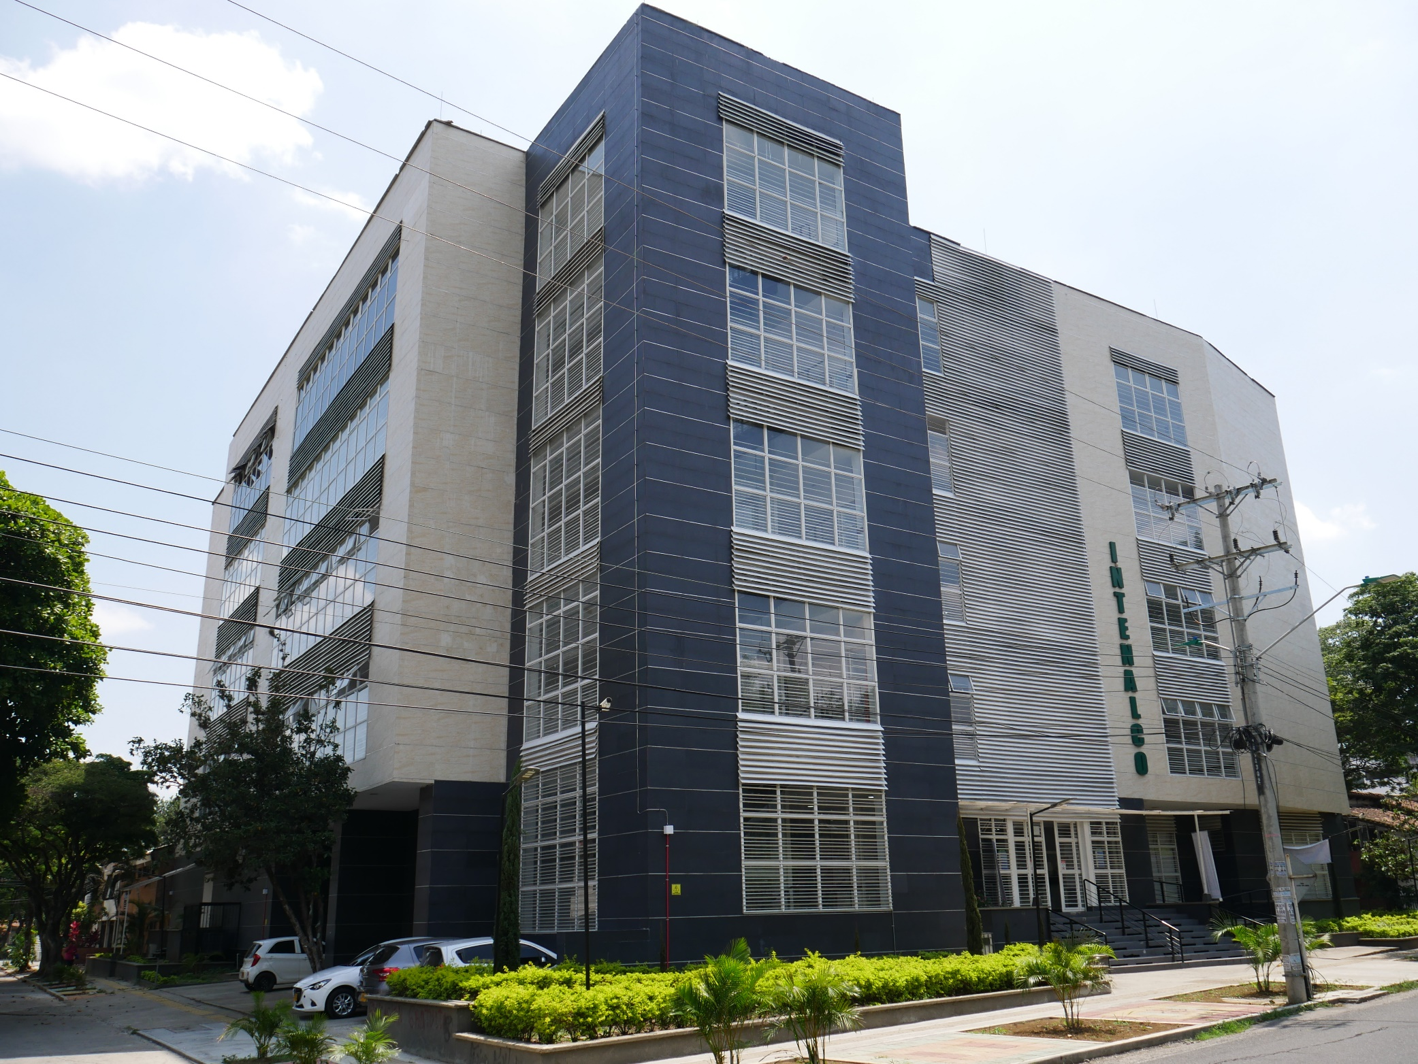

DIAGNOSTICO INTEGRAL DE ARCHIVO
Gestión Documental
Cali, noviembre 4, 2025
WWW.INTENALCO.EDU.CO ¡INTENALCO es excelencia!

Contenido
INTRODUCCION 2
1. OBJETIVO 2
2. ALCANCE 3
3. FUNDAMENTOS JURIDICOS 3
4. PRERREQUISITOS DEL DIAGNOSTICO INTEGRAL 5
5. METODOLOGÍA 6
6. RESEÑA HISTÓRICA: 6
7. CARACTERIZACION DE LA ENTIDAD 8
8. DESCRIPCIÓN DE ARCHIVO CENTRAL 11
9. POLITICA DE GESTION DOCUMENTAL 13
10. INSTRUMENTOS ARCHIVISTICOS 14
10.1. DIAGNOSTICO DOCUMENTAL 14
10.2. PROGRAMA DE GESTION DOCUMENTAL 14
10.2. PLAN INSTITUCIONAL DE ARCHIVOS PINAR 15
10.3 TABLAS DE RETENCION DOCUMENTAL Y CUADRO DE CLASIFICACION DOCUMENTAL 15
10.4. TABLAS DE VALORACION DOCUMENTAL 16
10.5. INVENTARIOS DOCUMENTALES 16
11. PROCESOS DE LA GESTON DOCUMENTAL 19
11.1. PLANEACION 19
11.2 PRODUCCION 20
11.3 GESTIÓN Y TRÁMITE 20
11.4 ORGANIZACIÓN 22
11.5. TRANSFERENCIA 56
11.6. DISPOSICON DE DOCUMENTOS 56
11.7. PRESERVACION A LARGO PLAZO 58
11.8. VALORACIÓN 59
12. SOFTWARE USADOS EN LA ENTIDAD 60
13. LISTA DE ASPECTOS CRÍTICOS Y A MEJOR. 63

INTRODUCCION

Este documento expone de manera cuantitativa y cualitativa los aspectos metodológicos y los resultados del levantamiento de información realizado para actualizar el Diagnóstico Integral de Archivos de INTENALCO EDUCACION SUPERIOR.
La normalización de los procesos y procedimientos en materia documental con el fin de asegurar la calidad y optimización de sus servicios para garantizarle al ciudadano una función más eficiente y transparente, el entendimiento de las tablas de Retención Documental, la implementación de actividades propias de la organización de los Archivos de Gestión como la ordenación, foliación, elaboración de hojas de control, descripción y transferencias primarias.
Necesidades de capacidad de almacenamiento, estados de conservación y situaciones de riesgo, así como la disposición de elementos como extintores para la atención de una situación de emergencia.
Matriz ampliada, que desarrolla preguntas puntuales sobre cada Serie o Subserie Documental registradas en las Tablas de Retención Documental vigentes
Para identificar la situación actual de la entidad, el diagnóstico integral de archivo es una herramienta referente en la formulación del Plan institucional de Archivos-PINAR; se deben considerar, el mapa de riesgos, los planes de mejoramiento, el FURAG que se refleja la medición de desempeño institucional, los planes de mejoramiento archivístico suscritos con el Archivo General de la Nación, el índice de trasparencia y acceso a la información –ITA, la autoevaluación de la función archivística y otras herramientas y modelos que faciliten la evaluación.
El presente diagnostico evidencia los factores críticos, para posteriormente priorizarlos en el plan institucional de archivos PINAR, en esta herramienta se priorizan los más importantes, no es necesario hacer todo de una vez, identificar que afecta la producción y el relacionamiento con los ciudadanos, las estrategias para superar debilidades y enfrentar amenazas, el diagnostico debe contemplar recomendaciones, que la entidad realice, despliegue para mejorar la gestión documental.

OBJETIVO

Identificar la situación actual de la gestión documental en INTENALCO EDUCACION SUPEROR a partir de la observación directa, el análisis de la documentación existente asociada a la gestión documental y del reconocimiento de los aspectos de la organización, conservación y preservación documental en los Archivos de Gestión y el Archivo Central de la Entidad.

ALCANCE

El Diagnóstico Integral de Archivos de INTENALCO EDUCACION SUPEROR busca identificar la situación actual de la gestión documental enmarcado en los 8 procesos (planeación, producción, gestión y tramite, organización, trasferencia, disposición, preservación a largo plazo y valoración), evaluar los procesos archivísticos con el fin de que sea el punto de partida para actualizar los instrumentos archivísticos Programa de Gestión documental y plan institucional de archivos PINAR y con esto tener una hoja de ruta que permita mejorar la gestión documental en la entidad.

FUNDAMENTOS JURIDICOS

Principio de legalidad y código disciplinario único
Derechos Económicos, Sociales y Culturales
- Todas las personas tienen derecho a acceder a los documentos Públicos salvo los casos que establezca la ley 74
Derechos Constitucionales Garantía
Toda persona podrá presentar acción de tutela para:
- Reclamar ante los jueces
- En todo momento y lugar
- Mediante un procedimiento preferente y sumario
- Por si misma o por quien actué a su nombre
- Protección inmediata, de derechos fundamentales vulnerados o amenazados por la acción u omisión de cualquier autoridad publica

LEYES
- Ley 594 de Julio 14 de 2000. Ley General de Archivos
Artículo 11. Obligatoriedad de la conformación de los archivos públicos. El estado esta obligatoriedad a la creación, organización preservación y control de los archivos, teniendo en cuenta los principios de procedencia y orden original, el ciclo vital de los documentos y la normatividad archivística
Artículo 16. Obligaciones de los funcionarios a cuyo cargo estén los archivos de las entidades públicas, tendrán la obligación de velar por la integridad, autenticidad, veracidad y fidelidad de la información de los documentos de archivo y serán responsables de su organización y conservación, así como de la prestación de los servicios archivísticos.
- Ley 527 de agosto 18 de 1999. Acceso y uso de mensajes de datos, firmas digitales y entidades de certificación.
- Ley estatutaria 1755 de junio 30 de 2015. Derecho de petición.
- Derecho a presentar Peticiones respetuosas a las autoridades
- Por motivo de interés general o particular
- Obtener pronta resolución
- Modalidades Petición, Información, Consulta
- Solicitud de Organismos de Control
- Ley estatutaria No 1712 de marzo 6 de 2014 trasparencia y derecho de acceso a la información pública.
- Derecho de acceso a documentos públicos
- Ley estatutaria 1581 de octubre 17 de 2012. Protección de Datos personales
- Ley 1437 de enero 18 de 2011, Código de protección Administrativo y de lo contencioso Administrativo

Decretos Reglamentarios
- Decreto 1080 de 2015 de mayo 26 decreto único reglamento del sector cultura.
Artículo 2.8.7.2.3 Diagnóstico Integral de archivos. Los responsables de adelantar los procesos de liquidación, fusión, supresión, privatización, o algunos de cuyas funciones se trasladen a otras entidades, durante los tres primeros meses de iniciado el proceso, deberán adelantar un diagnóstico integral de los archivos, y con los datos obtenidos deberán elaborar un informe sobre el estado en que se encuentran al momento de iniciar el proceso.

- Decreto 106 de 2015 de enero 21 reglamento al título VIII de la ley 594 de 2000 en materia de inspección, vigilancia y control a los archivos de las entidades del estado

- Decreto 1100 de 2014 de junio 17). patrimonio cultural de la nación de naturaleza documental archivística. Declaratoria de Bienes de interés cultural BIC,

- Acuerdo No. 001 del 2024 del 29 de febrero “por el cual se establece el Acuerdo Único de la función archivística, se definen los criterios técnicos y jurídicos para su implementación en el Estado Colombiano y se fijan otras disposiciones”
Título 1. Disposiciones Generales. Capítulo 2 Planeación de la función Archivística. Artículo 1.2.3 Diagnóstico Integral de la gestión documental y administración de archivos.
Para realizar una adecuada planeación de la función archivística, los sujetos obligados deben realizar un diagnóstico integral de la gestión documental y administración de archivos. El diagnostico debe ser elaborado considerando la totalidad de los documentos producidos o gestionados en soportes físicos o formatos electrónicos, dispuestos en diferentes medios y sistemas de información
Parágrafo 1. En el diagnostico se debe evaluar como mínimo los procesos de la gestión documental, aspectos administrativos, de conservación y preservación de los documentos, infraestructura física y tecnológica, estado de las diferentes políticas de gestión y desempeño institucional que inciden en el manejo de ella información y en el desarrollo de la función archivística.
Parágrafo 2. Servirán de insumo para dicho diagnostico los resultados del índice de la medición de desempeño institucional – IDI, el índice de transparencia y acceso a la información pública – ITA, los resultados del autodiagnóstico del modelo de gestión documentas y administración de archivos –MGDA u otros modelos de madurez o mediciones realizadas a la entidad.
Parágrafo 3. El diagnostico debe ser actualizado periódicamente de acuerdo con la planeación, seguimiento y evaluación que realice la entidad.
Título 10
ANEXO 4. Programa de Gestión Documental – PGD
Armonización con el modelo integrado de planeación y gestión (MIPG)
- Artículo 6.1.1.2
Componentes del Sistema Integrado de Conservación – SIC. En virtud de la naturaleza de los diferentes tipos de información o documentos, los componentes del SIC son:
1. Plan de Conservación Documental: aplica a documentos de archivo creados en soportes físicos o analógicos.
2. Plan de Preservación Digital a largo plazo: aplica a documentos digitales o electrónicos de archivo.
Parágrafo. El diagnóstico integral de la gestión documental y administración de archivos es un requisito para la formulación de los planes del Sistema Integrado de Conservación – SIC.

PRERREQUISITOS DEL DIAGNOSTICO INTEGRAL

- Política de gestión documental, definir área responsable, personal idóneo, equipo interdisciplinario conformar el comité como instancia asesora, definir metodología para planeación e implementación del PGD, proceso de gestión de cambio.
- Elaborar, aprobar, publicar, evaluar, convalidar, inscribir e implementar CCD Y TRD
- Realizar un diagnóstico integral, teniendo como marco los procesos archivísticos que, permita identificar y evaluar los aspectos críticos de la gestión documental de la entidad

METODOLOGÍA

Para elaborar el Diagnóstico Integral de Archivos se diseñó un formulario en Excel que permite hacer un recorrido por los aspectos archivísticos, el manejo y la administración de los Archivos de Gestión y archivo central, teniendo en cuenta aspectos como la organización, descripción y conservación de los archivos, así como la usabilidad y conocimiento de las series y subseries descritas en las tablas de retención documental, con el fin de conocer el grado de apropiación del cuadro de clasificación documental.
El proceso de elaboración del diagnóstico documental inicio con el análisis de la planeación que impacte la gestión documental, los procesos, procedimientos, formatos, instructivos e instrumentos archivísticos existentes e información publicada en la página Web, a su vez que se revisó el archivo central, su organización, conformación, análisis de infraestructura y condiciones ambientales y físicas, para la segunda fase del diagnóstico se realizaron recorridos por las oficinas para revisar la organización basada en tablas de retención y conformación de las carpetas y/o expedientes, igualmente se revisara el mobiliario y condiciones físicas de los archivos, todo a la luz del acuerdo compilatorio 01 de 2024 del archivo General de la Nación, en estas visitas de registraron aspectos que se consideraron importantes, con la información recolectada se realizó un análisis que condensa de manera general las respuestas obtenidas en las entrevistas registradas en el formato diagnostico en Excel. Se espera que este diagnóstico se convierta en un referente para la mejora de la gestión documental.
Posteriormente se realizó un análisis estadístico que condensa de manera general las respuestas recibidas al aplicar el formulario de entrevista y la matriz ampliada. Esta información se convierte en el referente para la realizar la propuesta de actividades y proyectos que permitan mejorar la implementación de los procesos de la gestión documental en los Archivos de Gestión y del Archivo Central de la entidad.

RESEÑA HISTÓRICA:

En 1953 en la ciudad de Santiago de Cali, se fundó la Escuela Nacional de Comercio cuyo objetivo fue la formación de expertos en comercio en cuatro años académicos. Sus programas fueron aprobados mediante la Resolución número 2335 de 1975 del Ministerio de Educación Nacional.
Luego en febrero 2 de 1965 conforme a la Resolución número 0135 del Ministerio de Educación Nacional, se aprobaron los estudios del Instituto Técnico Nacional de Comercio “Simón Rodríguez” de Cali en los niveles 5o y 6o de Bachillerato Técnico Comercial y se ratificó la aprobación concedida por la Resolución 0187 a los grados de 1o a 4o del ciclo básico de enseñanza media comercial.
Es en noviembre 16 de 1979 mediante Resolución 20500 que se aprobó en la institución la creación de los programas de: Administración de Empresas, Costos y Contabilidad y Secretariado Ejecutivo Bilingüe, llamadas anteriormente carreras intermedias.

A partir de julio de 1984 el Decreto número 1671 emanado de la Presidencia de la República, convirtió a INTENALCO en una unidad Docente autorizada para adelantar programas de Educación Superior.
La Ley 25 de 1987 en su Artículo 2, estipula que la formación intermedia profesional de que tratan los Artículos 25 y 26 del Decreto 80 de 1980, se denominará formación Técnico Profesional y conducirá al título de Técnico Profesional en la rama correspondiente. Este carácter académico lo asumió la Institución en su momento.
INTENALCO en diciembre de 1991, crea el Centro de Investigación y Extensión para cumplir con las normas que exige el Ministerio de Educación sobre Educación No Formal, iniciando con planes en el área de la salud como: Auxiliar de Laboratorio Clínico, Auxiliar de Consultorio Odontológico, Cursos de Sistemas y Capacitación Empresarial.

Con la aparición de la Ley 30 de 1992 que rige la Educación Superior, se reafirma en el Capítulo 4 Artículo 17 el carácter de INTENALCO EDUCACION SUPERIOR.
A partir de 1997, mediante convenio de Cooperación Interinstitucional entre la Universidad Santiago de Cali e INTENALCO se logra el aval Tecnológico de los siguientes programas: Tecnología en Administración de Empresas, Tecnología en Contaduría y Tecnología en Finanzas Y Negocios Internacionales; En 1999, sé da inicio al programa Técnico Profesional en Salud Ocupacional avalado por el ICFES.
En 2001 se abrió el programa Técnico Auxiliar de Enfermería con la autorización de la Secretaría de Salud Departamental mediante el Acuerdo Departamental No 06 del 9 de octubre de 2001 y el Acuerdo No 46 del Comité Ejecutivo Nacional para el Desarrollo de Recursos Humanos en Salud, del Ministerio de Salud de diciembre 14 de 2001. El 12 de agosto de 2002 el ICFES aprobó el programa TÉCNICO PROFESIONAL EN SISTEMAS El 10 de julio de 2003 INTENALCO presentó ante el ICFES el nuevo programa de TÉCNICO PROFESIONAL EN MERCADEO y después fue ajustado a los requerimientos del Decreto 2566 de 2003 del Ministerio de Educación Nacional.
En enero de 2005 se inició el proceso de ajustes a los programas académicos para obtener el Registro Calificado y el 20 diciembre del mismo año se presentó ante el Ministerio de Educación Nacional, obteniendo la aprobación por parte el Viceministerio de Educación Superior de los programas Técnicos Profesionales.
En febrero de 2007 el Consejo Directivo autoriza al Rector para iniciar el proceso de Redefinición Académica según el Decreto 2216 de agosto 6 de 2003 del Ministerio de Educación Nacional. Actualmente INTENALCO EDUCACION SUPERIOR viene adelantando el proceso institucional integral de reforma estatutaria académica y administrativa para organizar la actividad formativa de pregrado en ciclos propedéuticos de acuerdo con lo establecido en la Ley 749 de 2002.
El Centro de Extensión e Investigación presentó septiembre de 2007 ante la secretaría de salud Departamental los programas de Educación para el Trabajo y Desarrollo Humano por competencias según lo estipulado en el Decreto 3616 de octubre de 2005 como son: Auxiliar de Servicios Farmacéuticos, Auxiliar en Salud Pública, Auxiliar Administrativo en Salud y Auxiliar de Salud Oral.
En la actualidad INTENALCO Educación Superior oferta, cinco programas Técnicos Profesionales, 4 programas tecnológicos y seis de Extensión (Programas para el Trabajo y el Desarrollo Humano).

CARACTERIZACION DE LA ENTIDAD

Resolución 29500 de 2017, capítulo I, Articulo 3. El INSTITUTO TECNICO DE COMERCION SIMO RODRIGUEZ INTENALCO educación superior es una entidad de carácter académico de orden Nacional, Adscrito al Ministerio de Educación Nacional redefinido por ciclos propedéuticos dotado de personería jurídica, autonomía administrativa y patrimonio público autónomo que se organiza de acuerdo a la ley 30 de 1992, con domicilio en la ciudad de Cali.

MISION

INTENALCO es un establecimiento público de educación superior comprometido con la formación integral de profesionales líderes, innovadores y éticos con fundamentos tecnológicos e investigativos. Orientados al emprendimiento, con responsabilidad, proyección social y posicionamiento en el entorno regional; que permite el acceso académico equitativo por ciclos propedéuticos, a través de la excelencia de su talento humano”.

VISION

“INTENALCO EDCACION SUPERIOR al 2029 será un polo de desarrollo comprometido con la solución de necesidades socio-económicas regionales, a través de la excelencia humanística, académica e investigativa; con un enfoque en el emprendimiento que posibilite articulaciones efectivas, con los sectores gubernamentales, y no gubernamentales, en el orden nacional e internacional, impactos favorables en el comercio justo y el medio ambiente.

OBJETIVOS

a. Ampliar las oportunidades de acceso a la Educación Superior, para que todos los colombianos que cumplan los requisitos exigidos puedan ingresar a ella y beneficiarse de sus programas.
b. Integrar la Institución con la empresa privada y los demás organismos estatales en aras de contribuir al desarrollo Institucional de la Región.
c. Cooperar para que las instituciones realicen con plenitud las funciones que le competen y garantizar que tanto ellas como sus programas cumplan los requisitos mínimos académicos, científicos y administrativos.
d. Promover la formación científica y pedagógica del personal docente investigativo, que garantice la calidad de la educación en sus diferentes niveles y modalidades.
e. Identificar necesidades regionales y realizar acciones que contribuyan a la solución.

PRINCIPIOS

La Calidad Académica: Se dirige al perfeccionamiento de un modelo pedagógico que recoja los principios fundamentales para el aprendizaje, donde el estudiante sea el centro del proceso educativo, el docente un orientador dentro de los principios de formación e INTENALCO EDUCACIÓN SUPERIOR un centro de fomento al trabajo propuesto a través de foros, tele conferencias, Internet, intercambios, práctica empresarial y de apoyo mutuo. Por otra parte, se fundamenta en la continua cualificación de los docentes, planes de estudio y su impacto en la comunidad.
Respeto por las Disposiciones Legales: INTENALCO EDUCACIÓN SUPERIOR desarrolla todas sus actividades siguiendo los lineamientos trazados por el Ministerio de Educación Nacional y otros organismos gubernamentales, además de su propia reglamentación interna.
Flexibilidad: Se asume la flexibilidad en sus diferentes expresiones académicas, curricular, pedagógica y administrativa, como un proceso que exige permanentes transformaciones de acuerdo a las necesidades del contexto, para llevar adelante los propósitos de la formación integral de profesionales altamente calificados.
Calidad en el Servicio: INTENALCO EDUCACIÓN SUPERIOR velará porque la gestión organizacional centrada en sus procesos administrativos y académicos, considere como factor esencial de calidad el servicio que se preste al cliente desde el punto de vista de justo a tiempo, el respeto a la persona y a la normatividad.
Respeto por la persona: INTENALCO EDUCACIÓN SUPERIOR propicia el respeto por la pluricultural, la etnia y las creencias, reconoce las diferencias individuales y fomenta el crecimiento y el respeto personal, por procesos éticos y axiológicos, fortaleciendo en la persona la capacidad de entender la realidad.

VALORES ÉTICOS

INTENALCO dentro del proceso de formación en valores promueve los siguientes:
Puntualidad: Estar a tiempo para cualquier compromiso.
Honestidad: Actitud pulcra, decente, pudorosa, reflexiva y justa en los diferentes estamentos de cualquier dependencia.
Tolerancia: Respeto por sí mismo y por el otro, tomando como punto de partida el reconocimiento mutuo de las diferencias individuales.
Lealtad: Ser solidarios con un sentir Intenalquino.
Honradez: Manera de obrar con rectitud e integridad en consecuencia con los principios de INTENALCO.
Respeto: Atención y cortesía que se tiene en el trato con otras personas, con sus pensamientos y con su forma de ser en un ambiente de dialogo y debate permanente.
Responsabilidad: Cumplir con las obligaciones y compromisos que se le asignen y responder por las consecuencias de sus actos.
Pertenencia: Apropiarse de los intereses institucionales o gremiales y luchar por ellos demostrando identidad con la Institución.
Liderazgo: Expresado en la capacidad de convocar y desarrollar fuerzas positivas, lo cual permite ser más competitivos.
Ética: Carácter común de comportamiento o forma de vida que adopta un grupo de personas que pertenecen a una misma sociedad. ✔ Dialogo: El servidor público practicará el encuentro para la búsqueda de la verdad y la solución de los conflictos para aprender a escuchar y entender al otro. Se intercambia información y se comunican pensamientos, sentimientos y deseos.

ESTRUCTURA ORGANICA

La Estructura Organizacional del Instituto Técnico Nacional de Comercio “Simón Rodríguez” está conformada por: El Consejo Directivo, la Rectoría, la Secretaría General, la Vicerrectoría Académica, la Vicerrectoría Administrativa y cuatro (04) Direcciones de Unidad.
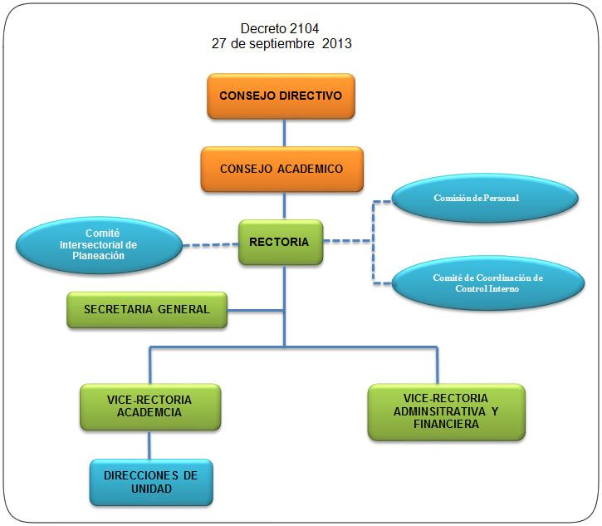

8. DESCRIPCIÓN DE ARCHIVO CENTRAL

El Archivo Central cuenta con un (1) espacio para el almacenamiento de los documentos de archivo, Se encuentra ubicado en el primer piso de la entidad.

Las cajas en el Archivo Central están numeradas sin embargo no se lleva un consecutivo único lo cual trae como consecuencia la repetición de la numeración de las cajas que llevado a la práctica quiere decir que cada carpeta o expediente no cuenta con una ubicación puntual dificultando su localización. Se han desarrollado traslados documentales, estos traslados no se hacen con la metodología desarrollada por el Archivo General de la Nación. En este archivo no se evidencia la existencia del Formato único documental FUID donde se consoliden las entregas documentales que realizan las oficinas y tampoco existen inventarios en el Formato único documental FUID que contenga la relación de documentos existentes en el archivo, se cuenta es con una relación de información en algunos casos en Word.

La cantidad de cajas es de 950 aproximadamente cuya referencia es X-200, igualmente se encuentra documentación ubicada en el archivo con cajas pendientes de reubicar, lo que quiere decir que no se formalizan las entregas, algunas cajas las han dejado allí por orden de los jefes o líderes de oficinas sin que exista responsabilidad de entrega y recepción de los documentos.

Se cuenta con estanterías metálicas fijas, que tienen adecuada medida para custodia de cajas X-200, sin embargo, el archivo presenta una organización documental parcial, lo que indica que aún existen áreas por mejorar en cuanto a la sistematización y control de la información. Aunque la documentación está clasificada por grupos de trabajo, el orden cronológico es solo parcial, lo que puede dificultar la recuperación eficiente de los documentos, en algunos casos una sola carpeta tiene varias series documentales, en otros casos un expediente esta fraccionado como el caso de los contratos una parte está en la oficina de secretaria general y la ejecución la entrega el que hace la supervisión lo implica que no se cumpla con el principio de procedencia y orden original.

En cuanto a los instrumentos de consulta, se cuenta con varias relaciones de documentos donde hay carencia de inventario, y no está automatizado ni basado en TRD, lo que limita su utilidad para la gestión documental moderna, lo que impide una búsqueda rápida y segura.

Un aspecto crítico es la pérdida de documentación, especialmente historias laborales y carpetas importantes, lo que evidencia debilidades en el control, conservación y seguimiento de los documentos. Esta situación representa un riesgo institucional y afecta la trazabilidad de la información.

Es importante la definición de capacitaciones continuas en temas de gestión documental lo que permite la mejora en la entrega y organización de documentación administrada.

La zona de trabajo que donde labora el personal de archivo, se encuentra dentro de la bodega de almacenamiento, cuentan con herramientas ofimáticas adecuadas, sin embargo, esta zona debe estar alejada del interior del depósito de archivo por temas de seguridad personal, el depósito tiene pendiente el desarrollo de limpieza, desinfección y mantenimiento general ya que los registros con los que cuenta están desactualizados.

El espacio está mal distribuido, por lo que se requiere una organización para administrar el espacio de la mejor manera.

Hacen parte del archivo central unas cajas que fueron afectadas por inundación, en este sentido es necesario revisar este material para determinar que se puede descartar y eliminar y que se puede organizar e incorporar en la bodega, puesto que este archivo puede sufrir afectaciones mayores por consecuencia de la carga de polvo y contaminantes a la que está expuesta

Registro fotográfico material afectado

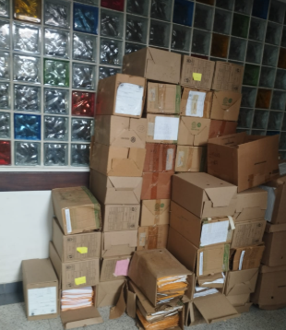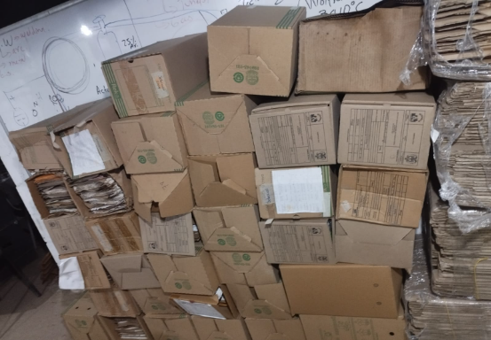

POLITICA DE GESTION DOCUMENTAL

En la revisión de los documentos elaborados para el desarrollo de la gestión documental se evidencia la existencia de la política aprobada mediante resolución 426 de 2015 la cual fue aprobada por el comité institucional de desarrollo administrativo mediante acta de la sesión del 21 de diciembre del 2015 la cual se define en los siguientes términos
“El Instituto Técnico Nacional declara como Política institucional de gestión documental su compromiso de implementar las mejores prácticas para la correcta gestión de sus documentos e información como elemento fundamental para avanzar hacia el cumplimiento de su visión institucional de garantizar el acceso a la educación superior a los jóvenes y comunidad de la región: para ello reconoce la importancia de los documentos que produce en el cumplimiento de su misión y los identifica como evidencia fundamental de los procesos institucionales e insumo para la toma de decisiones basadas en antecedentes, por lo tanto garantizara en todo momento la integridad, autenticidad, veracidad y fidelidad de la información bajo parámetros técnicos de organización, seguridad, tramite, gestión, conservación y disposición, incorporando nuevas tecnologías de información y la comunicación que permita satisfacer de manera más eficiente las necesidades informativas de los funcionario, docentes, estudiantes, entes judiciales y de control y de la comunidad en general.
La entidad reconoce que sus documentos constituyen una fuente histórica de información y hacen parte del patrimonio cultural del País, que debe suministrar toda la información que requiere el sistema Nacional de Archivos y velar por la conservación del archivo histórico de la institución, correspondiente a los documentos que de conformidad con el proceso de valoración adquieran trascendencia histórica”.
Análisis de la política de gestión documental
De conformidad con el análisis realizado a la política se hace necesario actualizar la política acorde con el acuerdo 01 de 2024 en el “Artículo 1.2.5. Formulación de la Política institucional de Gestión Documental” con sus parágrafos y el ANEXO 2. “Lineamientos generales para la formulación de la Política Institucional de Gestión Documental.”

INSTRUMENTOS ARCHIVISTICOS

10.1. DIAGNOSTICO DOCUMENTAL

Se cuenta con un diagnóstico documental como anexo III al Programa de Gestión Documental el cual fue aprobado el 30 de enero del 2017, este diagnóstico no evidencia la situación del momento y no se vinculó con el plan institucional de archivos, por lo cual, se hace necesario actualizar el diagnostico documental de conformidad con el acuerdo 01 de 2024 en su Artículo 1.2.3. Diagnóstico integral de la gestión documental y administración de archivos”. En el cual se establece que, para realizar una adecuada planeación de la función archivística, se deben realizar un diagnóstico integral de la gestión documental y administración de archivos. En el diagnostico se deberá tener en cuenta la totalidad de los documentos producidos o gestionados en soportes físicos o formatos electrónicos, dispuestos en diferentes medios y sistemas de información, en este se deben evaluar los procesos de la gestión documental, aspectos administrativos, de conservación y preservación de los documentos, infraestructura física y tecnológica, estado de las diferentes políticas de gestión y desempeño institucional que inciden en el manejo de la información y en el desarrollo de la función archivística.

10.2. PROGRAMA DE GESTION DOCUMENTAL

Se cuenta con un programa de gestión documental aprobado el 30 de enero de 2017, dicho programa fue formulado hasta el 31 de diciembre de 2018, en este programa no se describe la situación de la gestión documental del momento y no se cuenta con el cronograma de implementación de manera detallada adicional un programa de gestión documental debe ser actualizado periódicamente y el programa de gestión documental no se actualiza desde hace 8 años, por consiguiente es fundamental la actualización del programa de gestión documental del conformidad con el acuerdo 01 de 2024 artículo 4.2 “guía para la formulación del Programa de gestión documental.”
El Programa de Gestión Documental presenta debilidades estructurales y estratégicas que afectan su efectividad:
- Falta de articulación con la política misión y objetivos institucionales.
- Ausencia de alineación con principios legales clave.
- Deficiencias en la definición de alcance y público objetivo.
- Carencia de recursos presupuestales.

10.2. PLAN INSTITUCIONAL DE ARCHIVOS PINAR

Se cuenta con un plan institucional de archivo PINAR el cual esta formulado para la vigencia 2024 al 2030, dicho plan solo formula 5 factores críticos que no evidencian las falacias actuales, adicional no está asociado con el diagnostico documental ya que el diagnostico no se actualiza desde el 2017, igualmente no se vincula con el programa de gestión documental el cual estaba planeado para ser ejecutado en la vigencia 2017-2018, por consiguiente, se hace necesaria su actualización,

10.3 TABLAS DE RETENCION DOCUMENTAL Y CUADRO DE CLASIFICACION DOCUMENTAL

Se evidencia la actualización de las tablas de retención documental mediante la resolución No, 06 del 18 de enero de 2016, estas tablas no son consecuentes con el procedimiento de elaboración de las mismas, no se evidencia unas adecuadas agrupaciones documentales, no es observa conocimiento profundo del significado de serie o subserie documental toda vez que gran parte de las series en realidad son tipos documentales, las series y subseries quedaron mal nombradas y no cumplen con los requisitos mínimos para la definición de las series y/o subseries. Las Tablas de retención documental tuvieron unos cambios drásticos como la generación de nuevas series y tipos documentales que de conformidad con el acuerdo 04 de 2013 vigente al momento de su elaboración describía que este tipo de actualización debería surtir el proceso de aprobación por las instancias correspondientes, la evaluación y convalidación por el Comité Evaluador de Documentos del Archivo General de la Nación por ser una entidad de orden Nacional.
Para el año 2019 fue expedido el acuerdo 04 el cual regulaba el procedimiento para la elaboración y gestión de las tablas de retención documental y las tablas de valoración documental, para el año 2024 se cambia nuevamente la metodología para la elaboración de las tablas de retención documental y tablas de valoración documental descrito en el capítulo 1 en la sección 1, Elaboración y aprobación de las Tablas de Retención Documental - TRD y Tablas de Valoración Documental – TVD; articulo Artículo 5.1.1.1. Requisitos.
En conclusión, las tablas de retención documental deben ser actualizadas conforme al acuerdo 01 de 2024 y surtir todo el efecto de evaluación y convalidación por parte del Archivo General de la Nación.

10.4. TABLAS DE VALORACION DOCUMENTAL

Las tablas de valoración fueron aprobadas con la resolución No. 072 del 23 de julio de 2014, según lo que se puede observar las tablas de valoración documental no fueron elaboradas cumpliendo con los requerimientos del momento, no se observan tablas que respondan a las unidades productoras según la estructura orgánica, no se evidencia la elaboración de las mismas acorde a los cuadros evolutivos de conformidad con las reestructuraciones de cada momento histórico, no existen inventarios separados que respondan a la producción documental conforme con los periodos evolutivos o momentos históricos, lo más crítico que se puede deducir es que las tablas de valoración no surtieron el proceso de aprobación y convalidación ante el Archivo General de la Nación, por consiguiente no se podrían hacer ejercicios de disposición final (eliminaciones documentales) basadas en dichas tablas.

10.5. INVENTARIOS DOCUMENTALES

Análisis inventarios Publicados en la página web
- Inventario de fondos acumulados – inventario H.L Cttosf.acum
- Inventario de fondos acumulados – inventario nominas. bono p. f. acum
- Inventario de transferencias
- INVENTARIO DE FONDOS ACUMULADOS – INVENTARIO H.L. CTTOS F. ACUM.
- INVENTARIO ARTICULACION 2019
- INVENTARIO RECTORIA CONTRATO P.S – H.L 1992-2017
- INVENTARIO TRANSFERENCIA BIBLIOTECA 2019
- INVENTARIO TRANSFERENCIA PLANEACION 2019
- TRANSFERENCIA 1, 2 RECTORIA 2019
- TRANSFERENCIA CARTERA 2019
- TRANSFERENCIA D.U 1,2 2016 -VICERECTORIA
- TRANSFERENCIA PORTERIA 2018
Luego de realizar un análisis a los inventarios descritos anteriormente y publicados en la página web se pudo evidenciar lo siguiente:
Los inventarios relacionados como fondos acumulados no están acorde al término “fondos acumulados”, este término de fondo acumulado se utiliza para describir documentos sin ningún criterio técnico de organización Definición AGN “Conjunto de documentos producidos y/o recibidos por una entidad, que no han sido objeto de organización archivística, y que se encuentran almacenados en depósitos, oficinas o bodegas, sin un tratamiento técnico adecuado.”, lo cual no aplica para INTENALCO ya que en el archivo central no existen fondos acumulados, la documentación reposa en unidades de conservación y en unidades de almacenamiento adecuado y tiene un criterio mínimo de organización, actualmente existe un fondo en el sótano producto de un desastre natural posterior a la elaboración de este inventario publicado en la página web.

Al observar estos inventario se evidencia que todos los campos no están debidamente diligenciados ni en su totalidad, no están diligenciados los campos de: registro de entrada con sus fechas, entidad productora, unidad administrativa, oficina productora, proceso, vigencia, igualmente en este formato la fecha inicial y final de cada expediente es la misma, no se evidencia el número de caja donde reposa esta información, ni el número de la carpeta lo que hace imposible su ubicación física, no se encuentra registrados los folios, para lo cual se deduce falta de foliación en la documentación.

Como existe Tablas de Valoración documental deberían estos inventarios estar codificados conforme al instrumento.

Para algunos registros se deduce que se elaboró por tipo documental como es el caso de inventarios de nóminas que describen una a una las nóminas que se elaboraron de forma mensual, es importante que estén por vigencia anual. Los Formatos únicos de inventario documental se elabora para describir carpetas y/o expedientes, para describir contenidos dentro de una carpeta se utilizan otros instrumentos de descripción como el índice documental o el control de ingreso, igualmente se observa que este el formato de inventario documental que contiene las nóminas fue modificado puesto que no contiene el campo de fechas extremas y al descargar el inventario no aparece el encabezado que es necesario ya que esta publicado como inventario documental, codificado y aprobado por Calidad, en este inventario no se relaciona la oficina productora ni la fecha del inventario lo cual son datos fundamentales en los inventarios.

En la mayoría de los inventarios publicados no se relacionan las fechas extremas, se puede observar el año el cual se repite en ambas casillas y esta no es la finalidad de las fechas extremas ya que estas deben evidenciar la fecha AAAA, MM, DD de cada carpeta o expediente registrando la fecha del documento que dio apertura a la carpeta como fecha inicial y la fecha del último documento que cierra el expediente como fecha final.

La finalidad de los inventarios es la pronta ubicación y localización de los documentos dentro de la bodega o deposito, pero en los inventarios publicados en la página web no se registra la ubicación topográfica de las carpetas, ni el número de caja y carpeta donde están contenidas lo que hace imposible su localización dentro del archivo.

En los inventarios de traslados pasa la misma situación, no están bien diligenciados los campos del inventario, en la mayoría de los inventarios no se evidencia la fecha inicial y final como se describió anteriormente, el fin del inventario es la ubicación puntual de los documentos y estos no se pueden localizar puesto que no se registra de forma correcta la ubicación de las cajas y carpetas dentro del inventario y un común denominador en la mayoría de los inventarios es que no están codificados con las Tablas de retención y tablas de valoración por consiguiente no se observa una correcta implementación de estos instrumentos y no será fácil aplicar la disposición final descrita en los instrumentos archivísticos.

Finalmente, y lo cual es delicado no se encuentra un inventario que consolide la documentación trasladada a custodia documental ni se evidencia inventario de archivo central que permita administra este archivo y tampoco se observa el inventario del archivo histórico lo cual representa que en su momento no usaron los instrumentos archivista TRD y TVD para aplicar la disposición final.

Los 11 inventarios de eliminación publicados en la página, igualmente presenta falencias ya que los únicos campos registrados corresponden a serie, subseries y años de los documentos en el cual es igual el año inicial y el año final, no se encuentran las actas de aprobación de las respectivas eliminaciones, solo se evidencio una acta de eliminación del 21 de febrero de 2018 pero no es claro identificar a cual inventario pertenece, el acta describe que se anexa el inventario y este no está como adjunto.

11. PROCESOS DE LA GESTON DOCUMENTAL

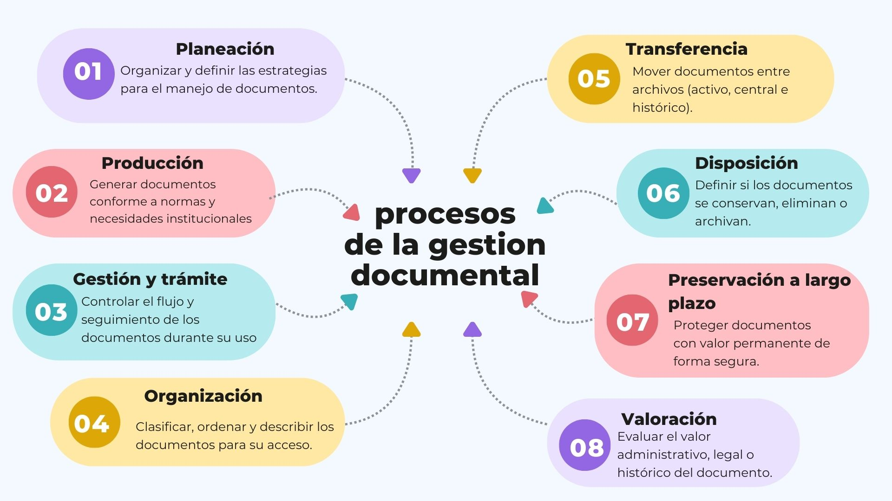

11.1. PLANEACION

Conjunto de actividades encaminadas a la planeación, generación y valoración de los documentos de la entidad, en cumplimiento con el contexto administrativo, legal, funcional y técnico. Comprende la creación y diseño de formas, formularios y documentos, análisis de procesos, análisis diplomático y su registro en el sistema de gestión documental.

Se cuenta con un programa de gestión documental elaborado el 1 de marzo de 2016 y aprobado el 30 de agosto de 2016 en su versión 2, aprobado por el Comité Institucional de desarrollo administrativo de Intenalco, fue actualizado para ser implementado por dos años, hasta la vigencia del 31 de diciembre de 2018 El PGD versión 2, dentro de las actividades propuestos se evidencia la necesidad de adquisición de elementos de dotación del archivo central como archivadores rodantes, impresora, computador propuso diferentes actividades para implementar en cada uno de los ocho procesos de la gestión documental, pero al carecer de la asignación de responsables, presupuestos indicativos y cronogramas detallados para cada actividad, no fue posible ejecutarlas todas en el tiempo previsto. En el Sistema Integrado de Planeación y Gestión se encontraron cuatro procedimientos relacionados con el Proceso de Gestión Documental, que corresponden a GDO-PR-01 “Gestión y Trámite”, GDO-PR-03 “Organización”, GDO-PR-02 "Transferencias” y el GDO-PR-06 “Consultas y Prestamos de Documentos”. Los cuatro se encuentran desactualizados considerando que no desarrollan lineamientos para la gestión y la administración de documentos electrónicos de archivo. Existe también el procedimiento DIE-PR-20 “Planeación Documental” que está asociado al Proceso de Direccionamiento Estratégico, y desarrolla las actividades para la creación, revisión actualización y publicación de documentos o formatos del Sistema Integrado de Planeación y Gestión de la Entidad. La última actualización de este documento fue en el mes de agosto de 2021. Para realizar la radicación de solicitudes y sus respuestas, se elaboraron y publicaron los manuales: GDO-MA-01 “Manual del Usuario Herramienta para la Gestión de Comunicaciones Oficiales” y el GDO-MA-02 “Manual Radicación Por Página Web Herramienta para la Gestión de Comunicaciones Oficiales”.

En el proceso de planeación se requiere hacer actualización de los instrumentos archivísticos a la luz del acuerdo 01 de 2024, igualmente se requiere la revisión, análisis elaboración y actualización de los procedimientos, formatos e instructivos necesarios para el cumplimiento con las políticas operativas y la política de gestión documental.

11.2 PRODUCCION

Actividades destinadas al estudio de los documentos en la forma de producción o ingreso, formato y estructura, finalidad, área competente para el trámite, proceso en que actúa y los resultados esperados.

En este proceso es necesario que se establezca una estandarización de los modelos asociados a la producción con el fin de que exista homogeneidad en la forma como elaboran lo diferentes documentos, igualmente es importante que se capacite a los empleados en la forma correcta de utilizar los instrumentos archivísticos para que se vinculen con la producción documental de la entidad.

11.3 GESTIÓN Y TRÁMITE

Conjunto de actuaciones necesarias para el registro, la vinculación a un trámite, la distribución incluidas las actuaciones o delegaciones, la descripción (metadatos), la disponibilidad, recuperación y acceso para consulta de los documentos, el control y seguimiento a los trámites que surte el documento hasta la resolución de los asuntos.

Se observan publicados en la página web los diferentes canales de atención

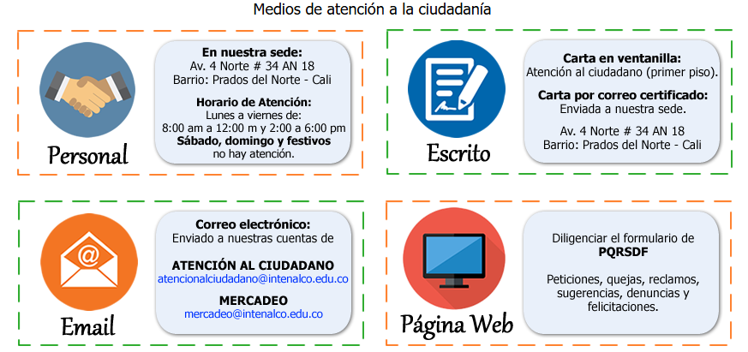


Es estos canales los peticionarios pueden realizar sus solicitudes y trámites relacionados con la misionalidad de INTENALCO.

Igualmente están publicados las redes sociales como:

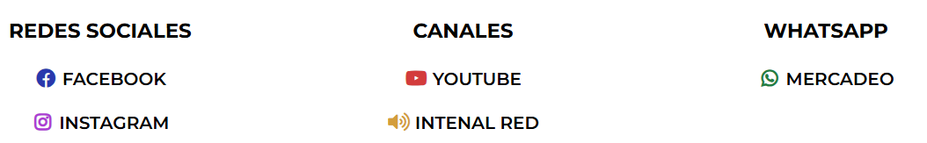

Igualmente se cuenta con un formulario electrónico para que los peticionarios puedan realizar sus peticiones.

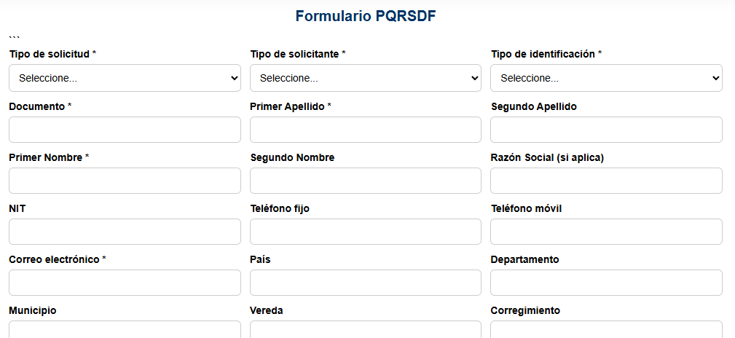

En la actualidad este trabajo se desarrolla de forma manual, es importante que retomen el software Sevenet en su componente de gestión y tramite o se adquiera un gestor que integre toda la gestión documental integral y que cumpla con los requisitos para la gestión documental electrónica de archivos.

Igualmente se cuenta con un manual de atención al ciudadano elaborado en el 2018 versión 3. Aprobado el 22 de junio de 2018 código GCC-MAN-01

Este manual contiene la normatividad relacionada, política, responsabilidades, compromisos, en este manual hacen el llamado al programa Sevenet como un programa donde se ejerce control y seguimiento a las PQRSD, en la actualidad este software no está en uso lo que quiere decir que este manual requiere ser actualizado, igualmente relaciona que se debe presentar semestralmente un informe que reúne seguimiento a las quejas el cual no se ejecuta.

Se cuenta con una ventanilla única donde se atienden servicios de consulta, tramites, radicaciones físicas, igualmente se tiente trámites y servicios en línea como inscripciones y matriculas, se cuenta con encuestas de satisfacción para medir el grado de satisfacción de los usuarios, se cuenta con políticas de seguridad de la información, se cuenta con indicadores de gestión y desempeño

11.4 ORGANIZACIÓN

Conjunto de operaciones técnicas para declarar el documento en el sistema de gestión documental, clasificarlo, ubicarlo en el nivel adecuado, ordenarlo y describirlo adecuadamente.

Se encontró un manual de aplicación de tablas de retención documental código GDC-MAN-03, versión 01 de fecha 6 de julio de 2015, este manual es muy completo, contiene el paso a paso para aplicación de tablas de retención documental, explica detalladamente como organizar los archivos con ejemplos, contiene el proceso de clasificación, fundamentado en el principio de orden original, y tiene ejemplos prácticos, describe como organizar archivo independiente el mueble en el que se almacenen, igualmente contiene las instrucciones para rotulas archivadores, también como realizar foliación, rotular y realizar el inventario documental, también contiene las indicaciones de cómo organizar los archivos electrónicas en Sevenet.

RECTORÍA

En la tabla de retención aparecen 18 series y/o subseries, al revisar en la oficina solo informan que archivan comunicaciones, que son copias las originales se entregan a los diferentes grupos y oficinas productoras
La mayoría del archivo es administrado por la secretaria general

Ubicación y datos del archivo de gestión
- Archivador, madera metálica de gavetas
- Series y/o subseries registradas en las tablas de retención documental: 18
- Series o subseries en uso:1
- Promedio aproximado de archivo 82centímetros
- Fechas extremas: 2023-2025
- Estado de conservación: Bueno
- Unidades de almacenamiento: Mueble metálico
- Unidades de conservación: Carpetas colgantes

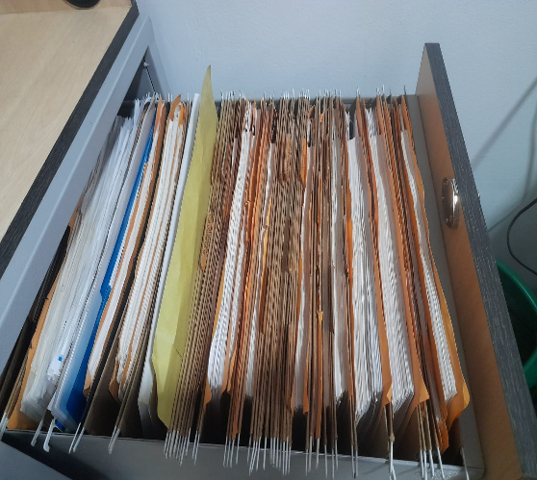
ARCHIVO SECRETARIA
SECRETARIA GENERAL

La Secretaria General administra el archivo de la Rectoría a continuación se presenta el cuadro que relaciona 18 series documentales que están cargados a la Rectoría y 18 series que están a cargo de la Secretaria General.

CARACTERISTICAS DE LA DOCUMENTACION
CODIGO SERIE | SERIE | CODIGO SUBSERIE | SUBSERIE | OFICINA PRODUCTORA | GRUPO DE TRABAJO | ORGANIGRAMA | FECHAS EXTREMAS | CM LINEALES | OBSERVACIONES
100.02 | Actas de Reunión | 100.02.18 | Actas de Reunión | RECTORIA | RECTORIA | RECTORIA |  |  | No manejan esta serie de actas de reunión en la secretaría general
100.02 | Acta de Comité de Desarrollo Administrativo | 100.02.08 | Acta de Comité de Desarrollo Administrativo | RECTORIA | RECTORIA | RECTORIA |  |  | El comité como tal existe, pero no se evidencia actas en la rectoría
100.12 | CIRCULARES | 100.12.1 | CIRCULARES | RECTORIA | RECTORIA | RECTORIA |  |  | Se tiene carpeta, pero no está bien clasificada la documentación
100.12 | CIRCULARES | 100.12.2 | CIRCULARES | RECTORIA | RECTORIA | RECTORIA |  |  | No se evidencian circulares normativas
100.23 | DERECHOS DE PETICION | 100.23 | DERECHOS DE PETICION | RECTORIA | RECTORIA | RECTORIA | 21/02/2022 - 21/02/2025 | 21/02/2025 | No se tiene claridad en los conceptos, se tienen carpeta de información a entes de control codificados como derechos de petición, adicional se tiene investigaciones de entes de control como derechos de petición; los temas de auditorías, investigaciones los tienen como comunicaciones y derechos de petición.
100.26 | ELECCIONES | 100.26.1 | ELECCIONES - Elecciones Del Rector | RECTORIA | RECTORIA | RECTORIA | 2024 | 2.5 | Si se tiene
100.27 | ELECCIONES | 100.27 | ELECCIONES ORGANOS DE DIRECCION Y GOBIERNO | RECTORIA | RECTORIA | RECTORIA | 2025 |  | Esta no aplica como serie documental
100.27 | ELECCIONES | 100.27.6 | ELECCIONES DE CONSEJO DIRECTIVO | RECTORIA | RECTORIA | RECTORIA | 20/08/2025 - 05/09/2025 | 2.5 | Está bien codificada, no está foliada la documentación
100.27 | ELECCIONES | 100.27.4 | ELECCIONES DE CONSEJO ACADEMICO | RECTORIA | RECTORIA | RECTORIA | 11/06/2025 - 22/05/2025 | 2.5 | Se desarrolla, pero no se han realizado las de este año
100.27 | ELECCIONES | 100.27.5 | ELECCIONES DE CONSEJO DE UNIDAD | RECTORIA | RECTORIA | RECTORIA |  |  | Si se hacer, pero no se evidencia la carpeta, no se tiene
100.26 | ELECCIONES | 100.26.1 | ELECCIONES - Elecciones Del Rector | RECTORIA | RECTORIA | RECTORIA | 2024 | 2.5 | Si se tienen
100.27 | ELECCIONES | 100.27 | ELECCIONES ORGANOS DE DIRECCION Y GOBIERNO | RECTORIA | RECTORIA | RECTORIA | 2025 |  | Esta no aplica como serie documental
100.27 | ELECCIONES | 100.27.6 | ELECCIONES CONSEJO DIRECTIVO | RECTORIA | RECTORIA | RECTORIA | 20/08/2025 - 05/09/2025 | 2.5 | Está bien codificada, no está foliada la documentación
100.27 | ELECCIONES | 100.27.4 | ELECCIONES CONSEJO ACADEMICO | RECTORIA | RECTORIA | RECTORIA | 11/06/2025 - 22/05/2025 | 2.5 | No tiene caratula
100.27 | ELECCIONES | 100.27.5 | ELECCIONES DE CONSEJO DE UNIDAD | RECTORIA | RECTORIA | RECTORIA |  |  | Se desarrolla, pero no se han realizado las de este año
100.27 | ELECCIONES | 100.27.3 | ELECCIONES COMITÉ DE SEGURIDAD Y SALUD EN EL TRABAJO COPASST | RECTORIA | RECTORIA | RECTORIA |  |  | Si se hacen, pero no se evidencia la carpeta, no se tiene
100.27 | ELECCIONES | 100.27.02 | COMITÉ DE CONVIVENCIA LABORAL | RECTORIA | RECTORIA | RECTORIA |  |  | Si se hacen, pero no se evidencia la carpeta, no se tiene

CARACTERISTICAS DE LA DOCUMENTACION
 | CODIGO SERIE | SERIE | CODIGO SUBSERIE | SUBSERIE | OFICINA PRODUCTORA | GRUPO DE TRABAJO | ORGANIGRAMA | FECHAS EXTREMAS | CM LINEALES | OBSERVACIONES
 | 200.02 | Actas | 200.02.11 | Actas de Consejo Directivo | SECRETARIA GENERAL | TALENTO HUMANO | SECRETARIA GENERAL | 01/01/2022 - 01/09/2025 | 24.5 | Son manejadas por la secretaria general, están bien codificadas, se exceden en los folios, no está foliado se exceden en promedio en 700 folios, se evidencia la carpeta incompleta y sin todas las firmas
 | 200.17 | CONTRATOS | 200.17.01 | Contrato de Arrendamiento | SECRETARIA GENERAL | TALENTO HUMANO | SECRETARIA GENERAL |  |  | Si se tiene, pero no se archivan todos los soportes en las carpetas
 | 200.17 | CONTRATOS | 200.17.02 | Contrato de Obra Etapa Contractual | SECRETARIA GENERAL | TALENTO HUMANO | SECRETARIA GENERAL |  |  | Si se tiene
 | 200.17 | CONTRATOS | 200.17.05 | Contrato Prestación de Servicios de Personas Jurídicas | SECRETARIA GENERAL | TALENTO HUMANO | SECRETARIA GENERAL |  |  | Si se tiene
 | 200.17 | CONTRATOS | 200.17.07 | CONTRATO DE SUMINISTROS | SECRETARIA GENERAL | TALENTO HUMANO | SECRETARIA GENERAL |  |  | Si se tiene
 | 200.17 | CONTRATOS | 200.17.07 | CONTRATO DE SUMINISTROS | SECRETARIA GENERAL | TALENTO HUMANO | SECRETARIA GENERAL |  |  | Si se tiene
 | 200.19 | CONVENIOS | 200.19.01 | CONVENIO | SECRETARIA GENERAL | TALENTO HUMANO | SECRETARIA GENERAL |  |  | Si se tiene
 | 200.19 | CONVENIOS | 200.19.01 | Convenio de Investigación | SECRETARIA GENERAL | TALENTO HUMANO | SECRETARIA GENERAL |  |  | Si se tiene
 | 200.19 | CONVENIOS | 200.19.02 | Convenio Entidades del Estado | SECRETARIA GENERAL | TALENTO HUMANO | SECRETARIA GENERAL |  |  | Si se tiene
 | 200.19 | CONVENIOS | 200.19.03 | Convenio Entidades Educativas | SECRETARIA GENERAL | TALENTO HUMANO | SECRETARIA GENERAL |  |  | Si se tiene
 | 200.19 | CONVENIOS | 200.19.04 | Convenio Entidades Privadas | SECRETARIA GENERAL | TALENTO HUMANO | SECRETARIA GENERAL |  |  | Si se tiene
 | 200.19 | CONVENIOS | 200.19.05 | Convenio Institucional de Salud | SECRETARIA GENERAL | TALENTO HUMANO | SECRETARIA GENERAL |  |  | Si se tiene
 | 200.19 | CONVENIOS | 200.19.08 | Convenio Universidades | SECRETARIA GENERAL | TALENTO HUMANO | SECRETARIA GENERAL |  |  | Si se tiene
 | 200.23.01 | DERECHOS DE PETICION - PQRS |  |  | SECRETARIA GENERAL | TALENTO HUMANO | SECRETARIA GENERAL |  |  | Se observa la carpeta de derechos de petición
 | 200.43 | INVESTIGACION DISCIPLINARIA |  | INVESTIGACION DISCIPLINARIA | SECRETARIA GENERAL | TALENTO HUMANO | SECRETARIA GENERAL |  |  | Se tiene las carpetas de las investigaciones disciplinarias, pero están mal codificadas y mal identificadas, algunas investigaciones están como derechos de petición y otras están como comunicaciones oficiales

CODIGO SERIE | SERIE | CODIGO SUBSERIE | SUBSERIE | OFICINA PRODUCTORA | GRUPO DE TRABAJO | FECHAS EXTREMAS | OBSERVACIONES
200.03 | ACUERDOS | 200.03.01 | Acuerdos Consejo Académico | SECRETARIA GENERAL | TALENTO HUMANO | 12/ene/23 12/ago/23 | Solo se encontró 1 carpeta del año 2023, si esta rotulada con código TRD
200.03 | ACUERDOS | 200.03.02 | Acuerdos Consejo Directivo | SECRETARIA GENERAL | TALENTO HUMANO | 2023-2025 | Si manejan código TRD, los acuerdos del año 2023-2024 y 2025 los tienen archivados en las carpetas de actas del consejo directivo. No esta foliado
200.03 | ACUERDOS | 200.03.03 | Acuerdos de Gestión | SECRETARIA GENERAL | TALENTO HUMANO |  | No manejan

CODIGO SERIE | SERIE | CODIGO SUBSERIE | SUBSERIE | OFICINA PRODUCTORA | GRUPO DE TRABAJO | FECHAS EXTREMAS | OBSERVACIONES
200.19 | CONVENIOS | 200.19.02 | Convenio Entidades del Estado | SECRETARIA GENERAL | TALENTO HUMANO | 2022-2025 | Se encuentran 7 carpetas de convenios activos vigencias 2022-2029 están rotuladas, si manejan TRD
200.19 | CONVENIOS | 200.19.03 | Convenio Entidades Educativas | SECRETARIA GENERAL | TALENTO HUMANO | 2023-2029 | Se encuentran 1 carpeta de convenio activos vigencias 2022-2030 están rotuladas, si manejan TRD
200.19 | CONVENIOS | 200.19.04 | Convenio Entidades Privadas | SECRETARIA GENERAL | TALENTO HUMANO | 2022-2025 | Se encuentran 4 carpeta de convenio activos vigencias 2022-2029 están rotuladas, si manejan TRD. Se encuentran 1 carpeta de convenios.
200.19 | CONVENIOS | 200.19.08 | Convenio Universidades | SECRETARIA GENERAL | TALENTO HUMANO | 2022-2023 | Se encuentran 2 carpetas de convenio activos vigencias 2022-2029 están rotuladas, si manejan TRD. Se encuentra 1 carpeta de convenio INACTIVO 19/sep/2022 - 31/dic/2023
 | CONVENIOS | 200.19.06 | Convenio Interteradministrativo | SECRETARIA GENERAL | TALENTO HUMANO | 2022-2029 | Se encuentran 8 carpetas de convenio activos vigencias 2022-2029 están rotuladas, este convenio no aparece en la TRD.

Para las series acuerdos, se identificaron dos subseries documentales, 1 carpeta con acuerdos de consejo académico rotulada y con código TRD, los acuerdos de consejo directivo, vigencia 2023 al 2025 los tienen archivados en la carpeta de las actas de consejo directivo se evidencia incumplimiento en el uso de la serie acuerdos al consejo directivo.

Se identificaron 27 carpetas de convenios vigencia 2022 hasta 2025.estan debidamente rotulados y con su respectivo código de TRD pero sin índice documental como lo exige la norma. Se evidencio una carpeta de convenios interinstitucionales, marcado con el código TRD 200.19.06, este código no está en la TRD, Se evidencia el desconocimiento parcial en la organización basada en TRD debido a que la tabla de retención no es funcional y muchas de las series no tienen los tipos documentales necesarios para identificar la producción y poderla organizar. Adicional en el caso de las actas si bien existen los comités no se realizan reuniones periódicas.

No se tiene claridad sobre las definiciones y uso de las series, están archivando informes a entes de control como derechos de petición, las auditorias, investigaciones los tienen como comunicaciones, en muchas series no se evidenciaron carpetas físicas.

Las carpetas de los contratos y convenios no cuentan con todos sus soportes, manifiestan que el contrato está en el Secoop y que si se requiere se imprime, se explica que el Secoop es una plataforma transaccional de propiedad del estado y que la obligación de la custodia de los contratos y convenios con todos sus soportes son responsabilidad de los productores, en este sentido INTENALCO debe contar con una carpeta independiente por cada contrato y en este contrato o convenio deben archivarse todos los soportes asociados al contrato, incluido las evidencias de su ejecución, las carpetas de contratos deben estar clasificados bajo la estructura de Tabla de Retención Documental, inventariado, foliado y con formato de descripción individual por cada expediente.

Ubicación y datos del archivo de gestión

- Archivador, madera -metal
- Series y/o subseries registradas en las tablas de retención documental: 34
- Series o subseries en uso:24
- Promedio aproximado de archivo 260 centímetros
- Fechas extremas: 2022-2025
- Estado de conservación: bueno
- Unidades de almacenamiento: mueble y carpetas colgantes
- Unidades de conservación: carpetas 4 aletas, cartulinas legajador

Registro fotográfico que evidencia:
Las unidades de conservación y almacenamiento, carpetas sin caratula, más folios de los permitidos, carpetas que no están plenamente identificadas con la TRD.

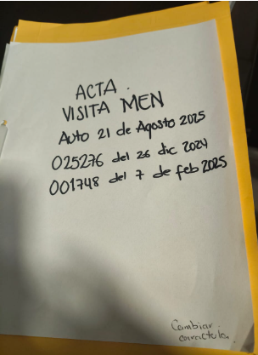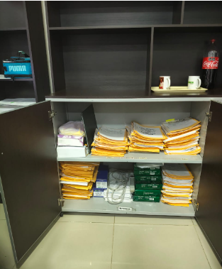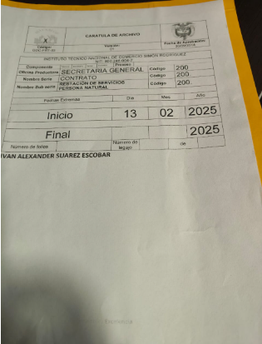

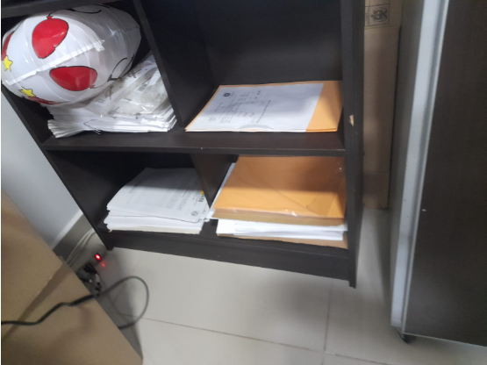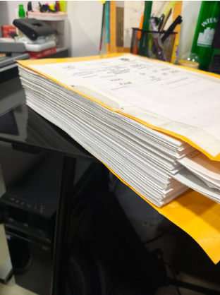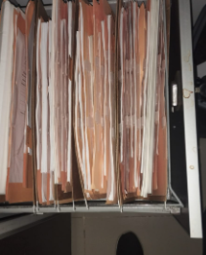
CARPETAS SIN MARCAR

CONTROL INTERNO

Para Control Interno en la Tabla de Retención documental figuran 11 series documentales relacionadas tal como se describe a continuación.

CARACTERISTICAS DE LA DOCUMENTACION

CODIGO SERIE | SERIE | CODIGO SUBSERIE | SUBSERIE | OFICINA PRODUCTORA | GRUPO DE TRABAJO | FECHAS EXTREMAS | CM LINEALES | TIPO DE SOPORTE | OBSERVACIONES
120.02 | ACTAS | 120.02.18 | Actas de Reunión | RECTORIA | CONTROL INTERNO | 2009-2023 |  | WORD | Son actas de coordinación de control interno - no actas de reunión, las tienen en electrónico y no las firman, ni las imprimen, no tiene conocimiento de la serie documental
120.39 | INFORMES | 120.39.24 | Informe Ejecutivo Anual | RECTORIA | CONTROL INTERNO |  |  |  | No existe, esta era por Ley, fue derogado
120.39 | INFORMES | 120.39.06 | Informe de Auditoría Interna | RECTORIA | CONTROL INTERNO | 2002-2025 |  | PDF | Se llama seguimiento al plan de auditoría, se almacena en disco duro del equipo y se maneja copia de seguridad por sistemas, se realizan copias semanales, no están identificadas bajo las tablas de retención
120.39 | INFORMES | 120.39.7 | Informe Pormenorizado SCI | RECTORIA | CONTROL INTERNO | 2014-2025 |  | PDF | Se llama seguimiento al plan de auditoría, se almacena en disco duro del equipo y se maneja copia de seguridad por sistemas, se realizan copias semanales, no están identificadas bajo las tablas de retención
120.39 | INFORMES | 120.3917 | Informe de Gestión Anual | RECTORIA | CONTROL INTERNO | 2021-2025 |  | PDF | Se llama seguimiento al plan de auditoría, se almacena en disco duro del equipo y se maneja copia de seguridad por sistemas, se realizan copias semanales, no están identificadas bajo las tablas de retención
120.53 | PLANES | 120.53.02 | Plan de Auditoría Interna | RECTORIA | CONTROL INTERNO | 2013-2025 |  | PDF | Se llama seguimiento al plan de auditoría, se almacena en disco duro del equipo y se maneja copia de seguridad por sistemas, se realizan copias semanales, no están identificadas bajo las tablas de retención
120.53 | PLANES | 120.53.02 | Plan de Mejoramiento Institucional | RECTORIA | CONTROL INTERNO | 2009-2024 |  | Excel | Lo tienen en la plataforma de ellos, tienen el certificado de envío. Lo tienen en el sireci, se tiene comunicación y seguimientos, no está separado y lo tienen.
120.53 | PLANES | 120.53.06 | Plan de Mejoramiento por Procesos | RECTORIA | CONTROL INTERNO |  |  |  | No se maneja, en esta oficina se hace el seguimiento mas no la planeación
120.53 | PLANES | 120.53.14 | Plan de Mejoramiento Individual | RECTORIA | CONTROL INTERNO |  |  |  | No se maneja, en esta oficina se hace el seguimiento mas no la planeación. Se recomienda quitar, sale de la evaluación de desempeño
120.53 | PROGRAMA | 120.57.03 | Programa de Auditoría Interna | RECTORIA | CONTROL INTERNO | 2020 |  | word | Las tienen en electrónico, ni las imprimen, no tiene conocimiento de la serie documental
 | Administración de los Archivos de Gestión. |  | Administración de los Archivos de Gestión. | RECTORIA | CONTROL INTERNO |  |  |  | No tiene inventario documental

La persona entrevistada Manifestó que no tiene archivo físico, todo lo maneja en el computador, no tienen gestión documental electrónica controlada, no tienen las capetas electrónicas archivadas bajo una estructura de tablas de retención documental, en la visita se evidencio que la mayoría de la documentación que produce son tipos documentales del plan de auditorías, de las 11 series solo utiliza 3 las cuales una sola corresponde al nombre de la serie descrita en la TRD.

Ubicación y datos del archivo de gestión

Series o subseries en uso: 3 (una contiene 4 series carpetas electrónicas)
Series o subseries desconocidas: 4
Promedio aproximado de archivo 2.5 centímetros
Fechas extremas: 2002-2025
Estado de conservación: Bueno
Unidades de almacenamiento: mueble metálico; Disco dura, Drive.
Unidades de conservación: Carpeta 1

Registro fotográfico de la única carpeta que maneja física, no está codificada bajo la TRD

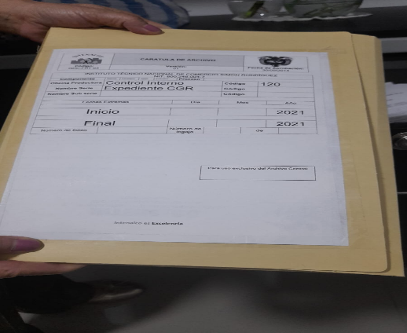

OFICINA PRODUCTORA VICERRECTORÍA ACADÉMICA DIRECCION
En la Tabla de Retención Documental la dirección de la vicerrectoría académica cuenta con 30 series registradas.

CARACTERISTICAS DE LA DOCUMENTACION

CODIGO SERIE | SERIE | CODIGO SUBSERIE | SUBSERIE | OFICINA PRODUCTORA | GRUPO DE TRABAJO | FECHAS EXTREMAS | CM LINEALES | TIPO DE SOPORTE | OBSERVACIONES
300.02 | ACTAS | 300.02.06 | Acta de Comité de Investigación | VICERECTORIA ACADEMICA | GESTION ACADEMICA |  |  |  | No reposan en esta unidad, se hacen reuniones, pero no se evidencian actas, la tarea está en cabeza del coordinador de investigación
300.02 | ACTAS | 300.02.18 | Acta de Reunión | VICERECTORIA ACADEMICA | GESTION ACADEMICA | 2025 | 2.5 | Papel | Solo tiene una carpeta, no la encuentra, no tienen inventario de gestión.
300.02 | ACTAS | 300.02.14 | Acta de Examen de Homologación | VICERECTORIA ACADEMICA | GESTION ACADEMICA | 2016-2025 |  | Word en el computador | Se cuenta con carpeta Electrónica de copias de las actas de homologación y hace copias de seguridad, son tipos documentales del expediente académico
300.02 | ACTAS | 300.02.15 | Acta de Examen de Suficiencia | VICERECTORIA ACADEMICA | GESTION ACADEMICA |  |  | PDF | Se cuenta con carpeta Electrónica de copias de las actas de homologación y hace copias de seguridad, son tipos documentales del expediente académico
300.02 | ACTAS | 300.02.16 | Acta de Examen de Validación | VICERECTORIA ACADEMICA | GESTION ACADEMICA |  |  | PDF | Se cuenta con carpeta Electrónica de copias de las actas de homologación y hace copias de seguridad, son tipos documentales del expediente académico
300.02 | ACTAS | 300.02.16 | Acta de Examen de Validación | VICERECTORIA ACADEMICA | GESTION ACADEMICA |  |  | PDF | Se cuenta con carpeta Electrónica de copias de las actas de homologación y hace copias de seguridad, son tipos documentales del expediente académico
300.16 | CONSTANCIAS | 300.16.01 | Constancias de Conducta | VICERECTORIA ACADEMICA | GESTION ACADEMICA | 2019-2025 |  | Word y PDF | Esta función es de registro, no tiene carpeta física, se evidencia un árbol que clasifica la TRD. Algunos están firmados otros no
300.16 | CONSTANCIAS | 300.16.03 | Constancias de Planes de Estudio | VICERECTORIA ACADEMICA | GESTION ACADEMICA | 2019-2025 |  | Word y PDF | Esta función es de registro, no tiene carpeta física, se evidencia un árbol que clasifica la TRD. Algunos están firmados otros no
300.23.01 | DERECHOS DE PETICION PQRS |  |  | VICERECTORIA ACADEMICA | GESTION ACADEMICA | 2022 |  | Papel | Se encuentra archivado bajo la serie que no corresponde, se encuentra en comunicaciones interinstitucionales, está bien organizada en capera 4 aletas
300.24 | DESARROLLO DE LA FORMACION ACADEMICA INTEGRAL |  |  | VICERECTORIA ACADEMICA | GESTION ACADEMICA |  |  |  | Es un software donde se administra las historias académicas, no es serie documental.
300.30 | EVALUACIONES | 300.30.01 | Evaluaciones del Servicio | VICERECTORIA ACADEMICA | GESTION ACADEMICA |  |  |  | No conoce esta serie
300.31 | EVENTOS | 300.31.04 | Eventos de Difusión | VICERECTORIA ACADEMICA | GESTION ACADEMICA |  |  |  | No es nombre de Serie y No es de vicerrectoría
300.39 | INFORMES | 300.39.17 | Informes de Gestión Anual | VICERECTORIA ACADEMICA | GESTION ACADEMICA |  |  |  | No se hace
300.39 | INFORMES | 300.39.25 | Informes Estadísticos | VICERECTORIA ACADEMICA | GESTION ACADEMICA |  |  |  | Estos informes son generados por el sistema académico y se generan por demanda o petición. No se les da el trato de serie documental
300.39 | INFORMES | 300.39.18 | Informes de Órganos de Control | VICERECTORIA ACADEMICA | GESTION ACADEMICA |  |  |  | Estos son los reportes que hacen al snies, y reposan en el sistema de información académica, no se les da el trato de serie documental
300.53 | PLANES | 300.53.11 | Plan de Acción | VICERECTORIA ACADEMICA | GESTION ACADEMICA |  |  |  | No se hace
300.53 | PLANES | 300.53.13 | Plan de Estudios | VICERECTORIA ACADEMICA | GESTION ACADEMICA | 2014-2025 |  |  | Estos se encuentran en el sistema académico y conserva el historial, no se descargan ni se relacionan con una serie documental
300.53 | PLANES | 300.53.14 | Plan de Mejoramiento | VICERECTORIA ACADEMICA | GESTION ACADEMICA |  |  |  | No se hace
300.56 | PROCESOS | 300.56.03 | Procesos de Redefinición Académica | VICERECTORIA ACADEMICA | GESTION ACADEMICA | 2014-2017 |  |  | Los registros calificados tienen una duración de 7 años, el ultimo comenzó en el 2014 y se pidió de nuevo en el 2016, en el 2017 otorgan la aprobación. Se observa que no están identificados de conformidad con la TRD, se observan AZ, argollados, no está foliado y no está en una unidad de almacenamiento adecuada
300.57 | PROGRAMAS | 300.57.02 | Programa de Cooperación Institucional | VICERECTORIA ACADEMICA | GESTION ACADEMICA | 2021-2022 |  |  | Se evidencia documentos fragmentados especialmente para los convenios, se tienen dos carpetas de cooperación institucional lo demás son convenios, carpetas sin foliar, los programas de cooperación se mezclan con los convenios
300.57 | PROGRAMAS | 300.57.12 | Programa Paces | VICERECTORIA ACADEMICA | GESTION ACADEMICA |  |  |  | No es de esta oficina
300.58 | PROGRAMA ACADEMICO |  |  | VICERECTORIA ACADEMICA | GESTION ACADEMICA |  |  |  | Esta en el sistema académico, no se exporta ni se vincula a una serie
300.64 | PROYECTOS | 300.64.01 | Proyecto Académico | VICERECTORIA ACADEMICA | GESTION ACADEMICA | 2014 | 5cm |  | Esta en AZ no identifica la TRD
300.64 | PROYECTOS | 300.64.02 | Proyecto Creación de Programas | VICERECTORIA ACADEMICA | GESTION ACADEMICA |  |  |  | Esta es la misma del punto anterior tipo documental
300.64 | PROYECTOS | 300.64.08 | Proyecto Soporte Institucional PEI | VICERECTORIA ACADEMICA | GESTION ACADEMICA |  |  |  | Tipo documental del proyecto de redificion
300.69 | REGLAMENTOS |  | Reglamento Consejo de Unidad | VICERECTORIA ACADEMICA | GESTION ACADEMICA |  |  |  | Serie de secretaria de unidad
300.69 | REGLAMENTOS |  | Reglamento Docentes | VICERECTORIA ACADEMICA | GESTION ACADEMICA |  |  |  | Libro
300.69 | REGLAMENTOS |  | Reglamento Estudiantil | VICERECTORIA ACADEMICA | GESTION ACADEMICA |  |  |  | Tienen una copia, el original reposa en la secretaria general
300.70 | REPORTES DE NOMINA | 300.70.01 | Reportes de nómina docentes | VICERECTORIA ACADEMICA | GESTION ACADEMICA |  |  |  | Esta serie reposa en financiera
300.70 | SISTEMAS DE ARCHIVO | 300.74.03 | Administración del Archivo de Gestión | VICERECTORIA ACADEMICA | GESTION ACADEMICA |  |  |  | No es de su competencia, se tienen inventarios de entrega mas no de gestión

Gran parte de la documentación que aparece en la tabla de retención documental son tipos documentales del historial académico, otras series son de registros, se observa parte de la documentación asociada a los convenios fragmentada, una parte está en esta oficina y otra esta en Secretaria General, algunas carpetas que están codificadas el código no corresponde a la serie, se destaca en esta oficina que conservan una estructura documental electrónica donde conserva documentación con criterios de organización, tienen archivo por entregar, se observa documentos en AZ, pastas, argollados los cuales no son recomendados, se evidencia poca relación con la propuesta de tabla de retención documental y la producción que genera, este es un común denominador en casi todas oficinas, las personas producen documentos y no encuentran como archivarlas haciendo uso de la tabla de retención Documental.

Se evidencia para algunas series una organización implementando las TRD.

Ubicación y datos del archivo de gestión

- Archivador, metálicos, muebles de madera
- Series y/o subseries registradas en las tablas de retención documental: 30
- Series o subseries en uso:12
- Promedio aproximado de archivo 660 centímetros
- Fechas extremas: 2016-2025
- Estado de conservación: bueno
- Unidades de almacenamiento: mueble madera, archivador metálico y carpetas colgantes, cajas X200
- Unidades de conservación: carpetas 4 aletas, cartulinas legajador, pastas, AZ, argollados.

Registro fotográfico que evidencia lo descrito.
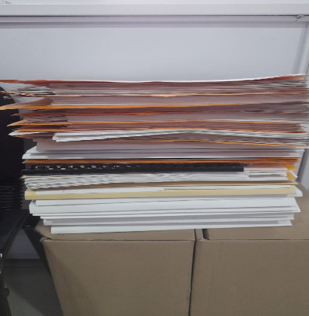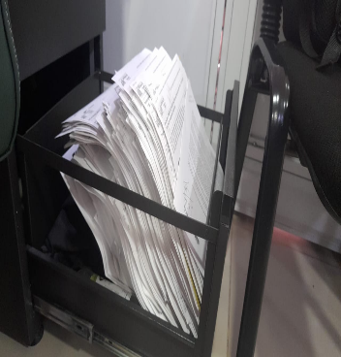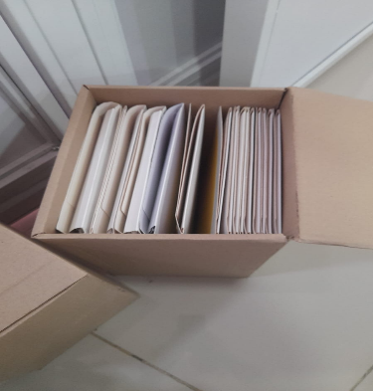
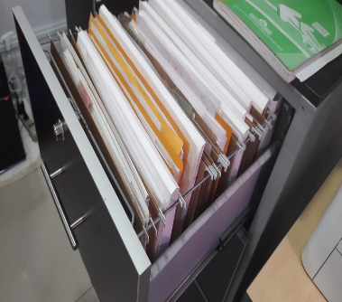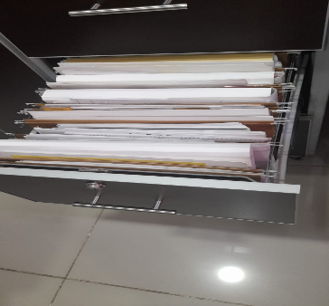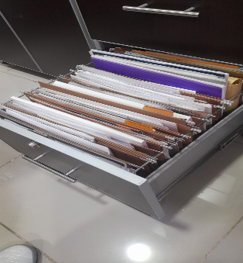
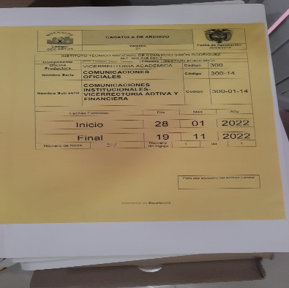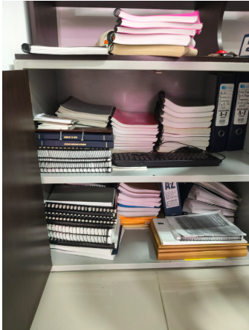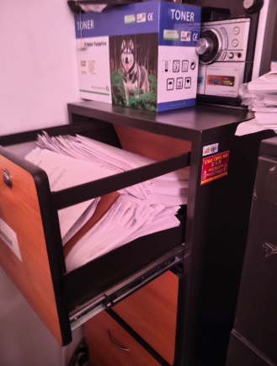

Ubicación y datos del archivo de gestión

Series y/o subseries registradas: 30
Series o subseries en uso:
Series o subseries desconocidas:
Promedio aproximado de archivo 2 metros lineales
Fechas extremas: 2014-2025
Estado de conservación: bueno
Unidades de almacenamiento: Cajas, estante metálico, mueble madera
Unidades de conservación: AZ, Carpetas legajador, Carpetas 4 aletas, Argollados, Empastados, AZ

Resumen visita
OFICINA PRODUCTORA VICERRECTORÍA ACADÉMICA DIRECTORES DE UNIDAD

CARACTERISTICAS DE LA DOCUMENTACION
CODIGO SERIE | SERIE | CODIGO SUBSERIE | SUBSERIE | OFICINA PRODUCTORA | GRUPO DE TRABAJO | FECHAS EXTREMAS | CM LINEAL | TIPO DE SOPORTE | OBSERVACIONES
310.02 | ACTAS | 310.02.12 | Acta de Consejo de Unidad | VICERECTORIA ACADEMICA | GESTION ACADEMICA |  |  |  | No tienen carpetas de consejos de unidad
310.02 | ACTAS | 310.02.17 | Acta de Reunión de Docentes | VICERECTORIA ACADEMICA | GESTION ACADEMICA |  |  |  | No se elaboran estas actas
310.02 | ACTAS | 310.02.20 | Acta de Sustentación Trabajo | VICERECTORIA ACADEMICA | GESTION ACADEMICA |  |  |  | Ya no se hacen sustentaciones de trabajo de grado, existen comunicación de entrega de trabajo de grado, que van para historial académico y en la oficina se queda la relación consolidada de entregas en cd.
310.53 | PLANES | 310.53.11 | Plan de Acción | VICERECTORIA ACADEMICA | GESTION ACADEMICA |  |  |  | No maneja esta serie
310.53 | PLANES | 310.53.14 | Plan de Mejoramiento | VICERECTORIA ACADEMICA | GESTION ACADEMICA |  |  |  | No maneja esta serie
310.53 | PLANES | 310.53.17 | Plan Operativo Anual | VICERECTORIA ACADEMICA | GESTION ACADEMICA |  |  |  | No maneja esta serie
310.53 | PLANES | 310.53.12 | Plan de Docencia e Investigación | VICERECTORIA ACADEMICA | GESTION ACADEMICA |  |  |  | No maneja esta serie
310.53 | PLANES | 310.53.13 | Plan de Estudios | VICERECTORIA ACADEMICA | GESTION ACADEMICA | 2023 | 2025 | 5 | Esta serie no corresponde con el contenido de la carpeta, se observa comunicaciones, listados de asistencia, constancias de entrega.
310.58 | PROGRAMAS ACADEMICOS | 310.58.01 | Programa Costos y Contabilidad | VICERECTORIA ACADEMICA | GESTION ACADEMICA | 2023 | 2025 |  | Se tiene el programa como tal, mas no identifica la producción que se encuentra registrado en cada programa
310.58 | PROGRAMAS ACADEMICOS | 310.58.02 | Programa Gestión Empresarial | VICERECTORIA ACADEMICA | GESTION ACADEMICA | 2023 | 2025 |  | Se tiene el programa como tal, mas no identifica la producción que se encuentra registrado en cada programa
310.58 | PROGRAMAS ACADEMICOS | 310.58.03 | Programa Logística | VICERECTORIA ACADEMICA | GESTION ACADEMICA | 2023 | 2025 |  | Se tiene el programa como tal, mas no identifica la producción que se encuentra registrado en cada programa
310.58 | PROGRAMAS ACADEMICOS | 310.58.04 | Programa Mercadeo | VICERECTORIA ACADEMICA | GESTION ACADEMICA | 2023 | 2025 |  | Se tiene el programa como tal, mas no identifica la producción que se encuentra registrado en cada programa
310.58 | PROGRAMAS ACADEMICOS | 310.58.05 | Programa Procesos Administración de Seguridad y Salud en el Trabajo | VICERECTORIA ACADEMICA | GESTION ACADEMICA | 2023 | 2025 |  | Se tiene el programa como tal, mas no identifica la producción que se encuentra registrado en cada programa
310.58 | PROGRAMAS ACADEMICOS | 310.58.06 | Programa Proceso de Importación y Exportación | VICERECTORIA ACADEMICA | GESTION ACADEMICA | 2023 | 2025 |  | Se tiene el programa como tal, mas no identifica la producción que se encuentra registrado en cada programa
310.58 | PROGRAMAS ACADEMICOS | 310.58.07 | Programa Soldadura | VICERECTORIA ACADEMICA | GESTION ACADEMICA | 2023 | 2025 |  | Se tiene el programa como tal, mas no identifica la producción que se encuentra registrado en cada programa
310.58 | PROGRAMAS ACADEMICOS | 310.57.02 | Programa de Cooperación Institucional | VICERECTORIA ACADEMICA | GESTION ACADEMICA | 2023 | 2025 |  | No lo conoce
310.68 | REGISTRO | 310.68.07 | Registro Inasistencia Docentes | VICERECTORIA ACADEMICA | GESTION ACADEMICA |  |  |  | No se realiza, solamente se realiza el registro de hora catedra
310.74.03 | SISTEMAS DE ARCHIVO |  | Administración del Archivo de Gestión | VICERECTORIA ACADEMICA | GESTION ACADEMICA |  |  |  | En esta carpeta se observan documentos de apoyo, copias de TRD, copia matriz de activos de información. En esta carpeta se observan los inventarios documentales, no tiene fechas ni inicial, ni final.

Se evidencia el desconocimiento en la organización basada en TRD debido a que la tabla de retención no es funcional y muchas de las series no tienen los tipos documentales necesarios para identificar la producción y poderla organizar. La tabla de retención describe muchas series que no son utilizados. No se tiene claridad sobre las definiciones y uso de las series, están archivando en programas la mayoría de producción documental, esto se debe a la falta de nombres de tipos documentales que pueden orientar al productor en la organización y clasificación sus archivos.

Solamente manejan dos carpetas, pero no son consecuentes el nombre con su contenido.

Ubicación y datos del archivo de gestión

Series y/o subseries registradas: 18
Series o subseries en uso:2
Promedio aproximado de archivo 450 centímetros
Fechas extremas: 2023-2025
Estado de conservación: bueno
Unidades de almacenamiento: Cajas, estante metálico, mueble madera
Unidades de conservación: Carpetas legajador, Carpetas 4 aletas.

Registro fotográfico que evidencia lo descrito

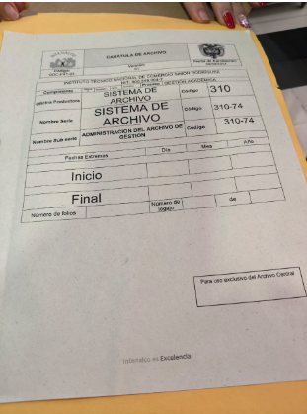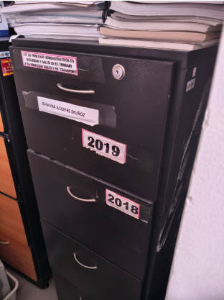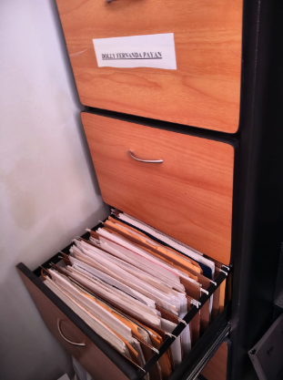
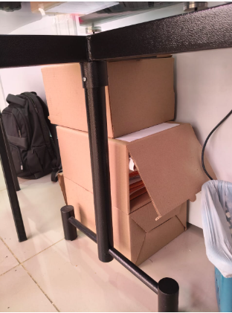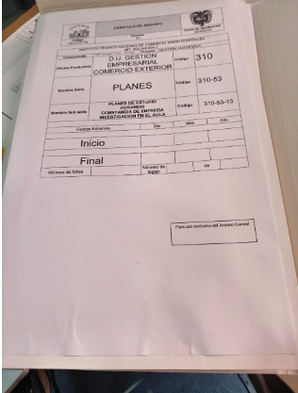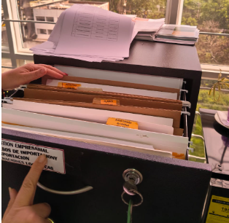

JURIDICA

La tabla de retención asociada a jurídica tiene 7 series relacionadas
CARACTERISTICAS DE LA DOCUMENTACION
CODIGO SERIE | SERIE | CODIGO SUBSERIE | SUBSERIE | OFICINA PRODUCTORA | GRUPO DE TRABAJO | FECHAS EXTREMAS | TIPO DE SOPORTE | OBSERVACIONES
210.01 | ACCIONES CONSTITUCIONALES - Derecho de Petición | 210.01.01 | Derecho de Petición | SECRETARIA GENERAL | JURIDICA |  |  | No se evidencia esta serie
210.01 | Acción de Tutela | 210.01.02 | ACCIONES CONSTITUCIONALES | SECRETARIA GENERAL | JURIDICA |  |  | Se evidencia la carpeta de acciones constitucionales, la cual no esta nombrado adecuadamente, y no se evidencia aplicación de la TRD
210.18 | CONCEPTOS | 210.18.01 | CONCEPTOS - Conceptos Jurídicos | SECRETARIA GENERAL | JURIDICA |  |  | No se evidencia esta serie
210.22 | DEMANDAS - Contencioso Administrativo | 210.22.01 | DEMANDAS - contenciosa Administrativo | SECRETARIA GENERAL | JURIDICA |  |  | No se evidencia esta serie
210.39 | INFORMES | 210.39.17 | Informes de Gestión | SECRETARIA GENERAL | JURIDICA |  |  | No se evidencia esta serie
210.39 | INFORMES | 210.39.18 | Informes Órganos de Control | SECRETARIA GENERAL | JURIDICA |  |  | No se evidencia esta serie
210.53 | Plan de Mejoramiento | 210.53.14 | Plan de Mejoramiento | SECRETARIA GENERAL | JURIDICA |  |  | No se evidencia esta serie

Al verificar la existencia en los archivos de gestión no se encontró archivo de jurídica para realizar diagnóstico, es fundamental la existencia del archivo asociado a la defensa judicial puesto que es una actividad trasversal en las empresas.

GESTION DOCUMENTAL

En gestión documental existen 8 series relacionadas en la tabla de retención documental que son las siguientes:

CARACTERISTICAS DE LA DOCUMENTACION
CODIGO SERIE | SERIE | CODIGO SUBSERIE | SUBSERIE | OFICINA PRODUCTORA | GRUPO DE TRABAJO | FECHAS EXTREMAS | TIPO DE SOPORTE | OBSERVACIONES
230.02 | ACTAS | 230.02.03 | Actas de Comité de Archivo | SECRETARIA GENERAL | GESTION DOCUMENTAL | 2023 |  | Se encontró una carpeta sin actas, con listados de asistencia de las 2023 y dos actas del 2024 y 2025, estas carpetas están en la unidad D, en Word no están impresas
230.02 | ACTAS | 230.02.13 | Actas de Eliminación Documental | SECRETARIA GENERAL | GESTION DOCUMENTAL | 2002 - 2021 |  | Se evidencia un acta en la página web donde se eliminaron archivos del 2016, se tiene relación de eliminación de 11 años
230.04 | ADMINISTRACION | 230.04.01 | ADMINISTRACION - De Gestión Documental | SECRETARIA GENERAL | GESTION DOCUMENTAL |  |  | No se tiene FUID en las dependencias
230.41 | Inventarios Documentales | 230.41.06 | Inventarios Documentales | SECRETARIA GENERAL | GESTION DOCUMENTAL |  |  | No se tiene FUID en las dependencias, tiene relación en gestión, no se tiene actualizado en inventario de archivo central, no se cuenta con inventario de archivo histórico
230.39 | INFORMES | 230.39.17 | Informes de Gestión Anual | SECRETARIA GENERAL | GESTION DOCUMENTAL | 2024 | Electrónico | Se evidencia un informe de gestión el año 2024
230.53 | PLANES | 230.53.11 | Plan de Acción | SECRETARIA GENERAL | GESTION DOCUMENTAL | 2025 | Electrónico | Se evidencia plan de acción para 2025
230.53 | PLANES | 230.53.14 | Plan de Mejoramiento | SECRETARIA GENERAL | GESTION DOCUMENTAL |  |  | No se evidencia esta serie
230.61 | PROGRAMA DE GESTION DOCUMENTAL |  |  | SECRETARIA GENERAL | GESTION DOCUMENTAL |  |  | Solo lo publicado en la página web

Como se describe en las observaciones no se encontraron las carpetas físicas de las series relacionadas, las actas están en Word y sin firmas por lo tanto no tiene valides, no se tienen inventarios en los archivos de gestión en ninguna oficina, no tienen archivo físico, los instrumentos están publicados en la página web pero desactualizados. Se tiene plan de acción 2025.

Ubicación y datos del archivo de gestión

Series y/o subseries registradas: 8
Series o subseries en uso:0
Promedio aproximado de archivo 0 centímetros
Fechas extremas: 2021-2025 (carpetas electrónicas)
Estado de conservación: bueno
Unidades de almacenamiento: disco duro
Unidades de conservación: NA

VICERRECTORIA ADMINISTRATIVA Y FINANCIERA- Recursos humanos
CODIGO SERIE | SERIE | CODIGO SUBSERIE | SUBSERIE | OFICINA PRODUCTORA | GRUPO DE TRABAJO | FECHAS EXTREMAS | OBSERVACIONES
410.38 | HISTORIAS LABORALES | 410.38.01 | Personal Activo en Carrera | VICERECTORIA ACADEMICA Y FINANCIERA | RECURSOS HUMANOS | 1993 2025 | 16 carpetas marcadas con el Código TRD, carpetas 4 aletas, foliación parcial
410.38 | HISTORIAS LABORALES | 410.38.02 | Personal Docente Medio Tiempo | VICERECTORIA ACADEMICA Y FINANCIERA | RECURSOS HUMANOS | 1993 2025 | 73 carpeta marcadas con el Código TRD, carpetas amarillas y 4 aletas, si están foliadas, hojas de control no está cronológicamente, se escanean y se guardan en el equipo, desde el 2024 se archivan cedulas y nombramiento al programa control ROLL
410.38 | HISTORIAS LABORALES | 410.38.03 | Personal Docente Tiempo | VICERECTORIA ACADEMICA Y FINANCIERA | RECURSOS HUMANOS | 1993 2025 | 73 carpeta marcadas con el Código TRD, carpetas amarillas y 4 aletas, si están foliadas, hojas de control no está cronológicamente, se escanean y se guardan en el equipo, desde el 2024 se archivan cedulas y nombramiento al programa control ROLL
410.38 | HISTORIAS LABORALES | 410.3804 | Personal Provisional | VICERECTORIA ACADEMICA Y FINANCIERA | RECURSOS HUMANOS | 01/ago/1989 01/sep/2025 | 73 carpeta marcadas con el Código TRD, carpetas amarillas y 4 aletas, si están foliadas, hojas de control no está cronológicamente, se escanean y se guardan en el equipo, desde el 2024 se archivan cedulas y nombramiento al programa control ROLL
410.4 | INSTRUMENTOS DE CONTROL | 400.40.02 | Prestamos Historias Laborales | VICERECTORIA ACADEMICA Y FINANCIERA | GESTION ACADEMICA |  | No se maneja formato de préstamo documental. Se verifico que si existe un formato de préstamos documental desde el 2014

En la visita realizada a la VICERRECTORIA ADMINISTRATIVA Y FINANCIERA- Recursos humanos, se logró identificar 99 carpetas de la serie historia laborares, 16 carpetas marcadas con el respectivo Código TRD, carpetas 4 aletas, foliación parcial.

73 carpetas pertenecen al Personal Docente Medio Tiempo, tiempo completo y provisional. Están marcadas con el mismo código de TRD, la foliación esta parcial, las hojas de control parcial no están cronológicamente. Estas historias laborales se escanean y se guardan en PDF en un equipo, para consulta.

Se evidencio, que no están utilizando el respectivo código de TRD en las subseries documentales de las historias aborales en la rotulación de las carpetas.

Para la serie instrumentos de control, subserie Préstamos Historias Laborales, se verificó en la plataforma el formato de préstamos documentales, pero no lo están diligenciando. Al no llevar un control de los prestamos documentales, puede causar un riesgo en la perdida de la información.

Ubicación y datos del archivo de gestión

Madera, metal
Series y/o subseries registradas en las tablas de retención documental: 4
Series o subseries en uso:4
Promedio aproximado de archivo 247 centímetros
Fechas extremas: 1989-2025
Estado de conservación: bueno
Unidades de almacenamiento: estante Metálico y mesa
Unidades de conservación: carpetas 4 aletas, cartulinas legajador.

Registro fotográfico que evidencia lo descrito

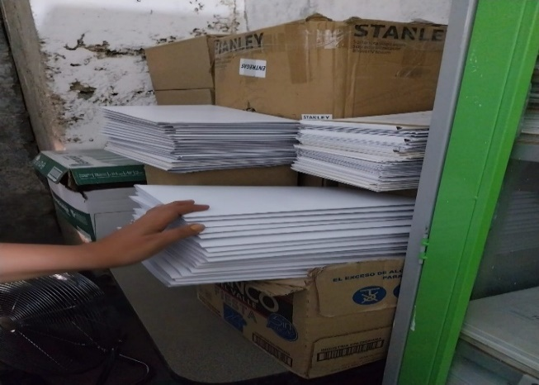
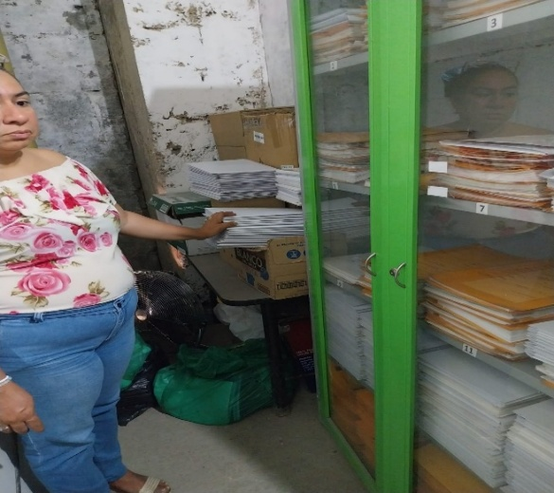

GESTION DE BIENES Y SERVICIOS.

CODIGO SERIE | SERIE | CODIGO SUBSERIE | SUBSERIE | OFICINA PRODUCTORA | GRUPO DE TRABAJO | FECHAS EXTREMAS | OBSERVACIONES
430.37 | HISTORIAS | 430.37.02 | Historias de Equipos | VICERECTORIA ACADEMICA Y FINANCIERA | GESTION DE BIENES Y SERVICIOS |  | 1.Manejan ordenes de servicio y de compra vigencia. 2.Realizan inventarios de los activos, y formatos de entrega, traslado y devolución de equipos. 2018-1 carpeta con documentos de ordenes de servicio de compra. 2019-1 carpeta con documentos de salida de almacén, solicitud de insumos, ordenes de servicio de compra, entrega y/o devolución de bienes. 2020-3 carpetas con documentos, ordenes de servicio, de compra, devolución de equipos, salidas de almacén, acta de entrega de dotación. 2021-4 carpetas con ordenes de servicio, de compra, salidas de almacén, entrega y/o devoluciones de bienes, se encontraron documentos de acta de inicio, de finalización, acta de supervisión de contratos. 2022-3 carpetas ordenes de servicio, de compra, salidas de almacén, entrega bienes y servicios, listado de carnet entregados, acta de inicio, acta de finalización de contrato, informe de supervisión. 2023-29 carpetas salidas de almacén entrega
430.39 | INFORMES | 430.39.21 | Informes de Reclamación por Daños en Bienes Muebles | VICERECTORIA ACADEMICA Y FINANCIERA | GESTION DE BIENES Y SERVICIOS | 2023 | Solo hay 1 carpeta no está rotulada ni foliada
430.39 | INFORMES | 430.39.22 | Informe de Reclamación por Hurto | VICERECTORIA ACADEMICA Y FINANCIERA | GESTION DE BIENES Y SERVICIOS | 2023 | Solo hay 1 carpeta no está rotulada ni foliada
430.39 | INFORMES | 430.39.14 | Informe a Entes del Estado | VICERECTORIA ACADEMICA Y FINANCIERA | GESTION DE BIENES Y SERVICIOS |  | Ellos envían información para que secretaria general realice el informe al ente de control
430.39 | INFORMES | 430.39.18 | Informe Órganos de Control | VICERECTORIA ACADEMICA Y FINANCIERA | GESTION DE BIENES Y SERVICIOS |  | Ellos envían información para que secretaria general realice el informe al ente de control
430.39 | INFORMES | 430.39.17 | Informes de Gestión Anual | VICERECTORIA ACADEMICA Y FINANCIERA | GESTION DE BIENES Y SERVICIOS |  | Ellos descargan los documentos de SIECA y los envían A PRESUPUESTO PARA QUE REALICE EL INFORME
430.53 | PLANES | 430.53.09 | Plan Anual de Adquisiciones | VICERECTORIA ACADEMICA Y FINANCIERA | GESTION DE BIENES Y SERVICIOS |  | Se realiza la adquisición en una base de datos, que se debe subir al secop 2
430.53 | PLANES | 430.53.03 | Plan de Necesidades | VICERECTORIA ACADEMICA Y FINANCIERA | GESTION DE BIENES Y SERVICIOS |  | Es el mismo de Plan Anual de Adquisiciones, se trabaja en Excel y se monta en la plataforma SECOP2
430.57 | PROGRAMAS | 430.57.06 | Programa de Mantenimiento | VICERECTORIA ACADEMICA Y FINANCIERA | GESTION DE BIENES Y SERVICIOS |  | Preguntar Mario Torres
430.52 | ORDENES DE COMPRA |  | ORDENES DE COMPRA | VICERECTORIA ACADEMICA Y FINANCIERA | GESTION DE BIENES Y SERVICIOS | 2023-AL-2025 | No esta foliada y no contiene código de TRD
430.68 | REGISTRO | 430.68.02 | Registro de Devolución de Bienes | VICERECTORIA ACADEMICA Y FINANCIERA | GESTION DE BIENES Y SERVICIOS | 2023-AL-2025 | Las carpetas de registro de devolución, entrega, traslado y requisición es en una sola carpeta por años desde el año 2023 al 2025 No esta foliada y no contiene código de TRD
430.68 | REGISTRO | 430.68.03 | Registro de Entrega de Bienes | VICERECTORIA ACADEMICA Y FINANCIERA | GESTION DE BIENES Y SERVICIOS | 2023-AL-2025 | Las carpetas de registro de devolución, entrega, traslado y requisición es en una sola carpeta por años desde el año 2023 al 2025 No esta foliada y no contiene código de TRD
430.68 | REGISTRO | 430.68.04 | Registro de Requisición de Bienes | VICERECTORIA ACADEMICA Y FINANCIERA | GESTION DE BIENES Y SERVICIOS | 2023-AL-2025 | Las carpetas de registro de devolución, entrega, traslado y requisición es en una sola carpeta por años desde el año 2023 al 2025 No esta foliada y no contiene código de TRD

En la visita realizada a la oficina de Gestión de bienes y servicios, se logro identificar el manejo de 8 series documentales.

De las cuales 75 carpetas 4 aletas pertenecen a las las historias de vehiculos, historias de equipos, ordenes de servicios, de compra, entrega y devolución de bienes, salidas de almacen, la descripción documental en las carpetas no esta completa, falta diligenciar campos acorde a la TRD, no estan foliadas las carpetas, tampoco estan reacionadas en un inventario documental.

Se encontro una carpeta de Informe de Reclamación por Hurto,sin rotulo ni foliación.
Para la subserie documental informe a entes del estdo e informe a organos de control, manifestarón que ellos envian información para que secretaria general realice estos informes.

La subserie Plan Anual de Adquisiciones, se realiza la adquisición en una base de datos (excel), que se debe subir al secop 2.

La subserie documental registro de devolución, entrega,traslado y requsición, estos documentos se encuentran en una sala carpeta vigencia 2023 hasta 2025, no tiene rotulo ni esta foliada.

La mayoria de las carapetas se encuentran mal rotuladas, se evidencia desconocimiento en la organización basada en Tablas de Retencion Documental TRD.

Ubicación y datos del archivo de gestión

Mueble en madera
Series y/o subseries registradas en las tablas de retención documental: 8
Series o subseries en uso:6
Promedio aproximado de archivo 192centímetros
Fechas extremas: 2015-2025
Estado de conservación: bueno
Unidades de almacenamiento: Mueble y carpetas
Unidades de conservación: carpetas 4 aletas, cartulinas legajador.

Registro fotográfico de evidencia de visita realizada
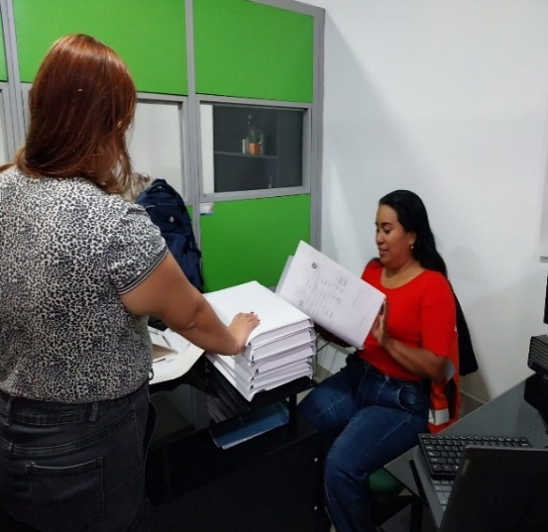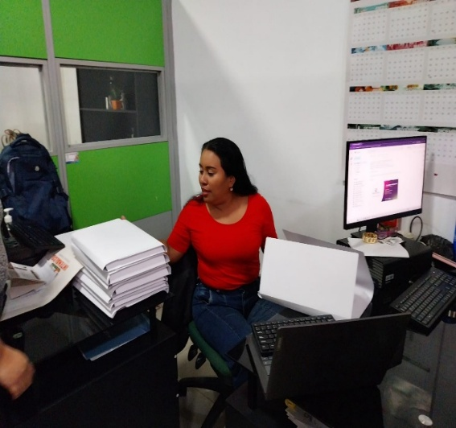

BIENESTAR INSTITUCIONAL

Se realizó visita la oficina de Bienestar Institucional, se logro identificar el manejo de 14 series documentales.

CODIGO SERIE | SERIE | CODIGO SUBSERIE | SUBSERIE | CM LINEALES | TIPO DE UNIDAD | TIPO DE SOPORTE | MATERIAL ADJUMTO | OBSERVACIONES
350.02 | ACTAS | 350.02.04 | Acta Reunión Comité Bienestar | 2.5 | caja | Carpeta |  | 2023- están físicas 2024-2025 digital en el equipo
350.39 | INFORMES | 350.39.17 | Informes de Gestión Anual |  | caja | Carpeta |  | Digital carpeta en el equipo
350.39 | INFORMES | 350.39.25 | Informe Estadísticos |  | caja | Carpeta |  | Presentan información para consolidar el informe
350.39 | INFORMES | 350.39.18 | Informe a Órganos de Control |  | caja | Carpeta |  | Presentan información para consolidar el informe- Esta digital
350.59 | PROGRAMAS | 350.59 | PROGRAMA - ACTIVIDADES COMPLEMENTARIAS DE BIENESTAR INSTITUCIONAL | 2.5 | caja | Carpeta |  | 1- carpeta 2023 2024-2025 Impresa y equipo
350.59 | PROGRAMAS | 350.59.02 | Condiciones Económicas | 37.5 | caja | Carpeta |  | 2023-15 carpetas amarillas- 2025, digital en el equipo
350.59 | PROGRAMAS | 350.59.03 | Programa de Actividades Complementarias Cultura Deporte y Recreación | 10 cm |  |  |  | 2023-4 Carpetas amarillas 2024- 4
350.59 | PROGRAMAS | 350.59.05 | Salud | 10 cm |  |  |  | 2023-4 Carpetas amarillas 2024-2025 está parcial físico y en los equipos
350.59 | PROGRAMAS | 350.59.01 | Capacitación | 2.5 |  |  |  | 2023-1 carpetas amarillas- 2024-2025, esta parcial físico y en los equipos
350.59 | PROGRAMAS | 350.59.04 | Medio Ambiente | 2.5 |  |  |  | 2023-1 carpetas amarillas- 2024-2025, esta parcial físico y en los equipos
350.53 | PLANES | 350.53.11 | Plan de Acción | 2.5 |  |  |  | 2023-1 carpetas amarillas- 2024-2025, esta parcial físico y en los equipos
350.53 | PLANES | 350.53.14 | Plan de Mejoramiento | 2.5 |  |  |  | 2023-1 carpetas amarillas- 2024-2025, esta parcial físico y en los equipos
350.53 | PLANES | 350.53.17 | Plan Operativo Anual |  |  |  |  | No lo manejan
350.70.01 | Reportes de Nomina Docentes | 350.70.01 | Reportes de Nomina Docentes | 7.5 |  |  |  | 3 carpetas por año, 2023- carpeta amarilla
350.68 | REGISTRO | 350.68.14 | Registro de Seguimiento Egresados |  |  |  |  | No lo manejan
350.74 | SISTEMAS DE ARCHIVO | 350.74.03 | Administración del Archivo de Gestión | 2.5 |  |  |  | 1. carpeta Formato interior documental

Se identificarón 105 carpetas de Historias Académicas Estudiantes por Programa, se verificarón 2 cajas X200 con 75 carpetas cartulina legajadora vigencia 2023, rotuladas parcialmente, los documentos no estan foliados, no existe inventario documental, la mayoria de esta documentación pertenece a los programas academicos, planes y reporte de nomina, los documentos de las vigencias 2024- y 2025 no estan fisicos, la persona entrevistada manifestó que esta documentación se mantiene en el equipo de computo, desde gestión documental se indico que los documentos se debian archivar en carpetas 4 aletas.

El lugar donde guardan las cajas de archivo no es acorde a las condiciones establecidas por el AGN, porque se guardan direfentes clases de articulos en la misma estateria.

Se evidencia confución en el manejo de la TRD vigente, tambien se estan organizando varias series documentales en una misma carpeta.

Ubicación y datos del archivo de gestión
Metálico
Series y/o subseries registradas en las tablas de retención documental: 16
Series o subseries en uso:14
Promedio aproximado de archivo 37.5 centímetros
Fechas extremas: 2023-2025
Estado de conservación: bueno
Unidades de almacenamiento: estantería y carpetas
Unidades de conservación: carpetas cartulinas legajador.

Registro fotográfico evidencia de la visita

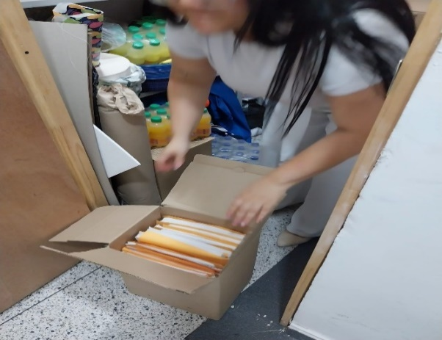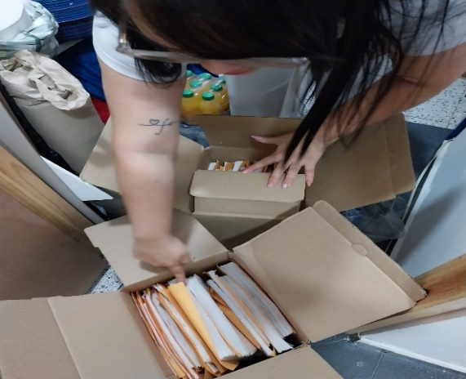

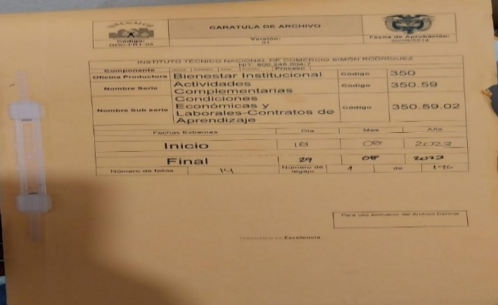

ADMISIONES Y REGISTROS

En la visita realizada a la oficina de admisiones y registro, se identificaron 13 series documentales en la última TRD vigente.

CODIGO SUBSERIE | SUBSERIE | GRUPO DE TRABAJO | FECHAS EXTREMAS | CM LINEALES | TIPO DE UNIDAD | TIPO DE SOPORTE | OBSERVACIONES
360.11.01 | CERTIFICADOS -Certificados de Calificaciones | ADMISIONES Y REGISTROS |  |  | caja | Carpeta | 2023- están físicas 2024-2025 digital en el equipo
360.16.03 | CONSTANCIAS -Constancias de Estudio | ADMISIONES Y REGISTROS |  |  | caja | Carpeta | Digital carpeta en el equipo
 |  | ADMISIONES Y REGISTROS |  |  |  |  | No manejan
360.37.01 | Historias Académicas Estudiantes por Programa | ADMISIONES Y REGISTROS | 2017-2025 | 250 | archivador rodante | Carpeta | aproximadamente 100 carpetas 45 carpetas en cajas en x200 66 en estante de madera
360.39.17 | Informe de Gestión Anual | ADMISIONES Y REGISTROS |  |  |  |  | No manejan
360.39.25 | Informes estadísticos | ADMISIONES Y REGISTROS |  |  |  |  | No manejan
360.39.11 | Plan de Acción | ADMISIONES Y REGISTROS |  |  |  |  | No manejan
360.39.14 | Plan de Mejoramiento | ADMISIONES Y REGISTROS |  |  |  |  | No manejan
360.39.17 | Plan Operativo Anual | ADMISIONES Y REGISTROS |  |  |  |  | No manejan
 |  | ADMISIONES Y REGISTROS | 2019-2025 | 35 |  |  | Se maneja de manera virtual a través de 10 carpetas de cartón Becas de primeros 2025
 |  | ADMISIONES Y REGISTROS |  |  |  |  | Se manejan a través del sistema SIGA
360.05.01 | ADMISION PROGRAMA PREGRADO TECNICO PROFESIONAL | ADMISIONES Y REGISTROS |  |  |  |  | Se maneja a través del sistema SIGA, el documento parte de la historia de vida del estudiante
360.05.02 | ADMISION PROGRAMA POR EXTENSION | ADMISIONES Y REGISTROS |  |  |  |  | Desde el 2018 no se maneja este programa
 |  |  |  |  |  |  | Carpetas amarillas 15 carpetas Reintegro 14 vigencia 2020 actas de entrega de trabajo 2 vigencia 2018 instrumento evaluación grado
 | GRADOS | ADMISIONES Y REGISTROS |  | 107 | mueble madera |  | 1 carpeta 2021-2025 tienen todos los documentos archivados en una sola carpeta- Lo envían electrónico 36 carpetas de cartón duplicado de diploma 2025 6 carpetas amarillas 1994- 2025 Resolución

De estas se encuentran en uso 7 series documentales, Historias Académicas Estudiantes, Informe de Gestión Anual, proceso académico, programa académico, programa académico pregrado técnico Profesional, admisión programa Pregrado técnico Profesional, admisión reingreso y traslado, grados.

Se identificaron 105 carpetas de la serie Historias Académicas Estudiantes por Programa vigencia 2017- 2025, de las cuales 45 carpetas colgantes se encuentran en 7 cajas X200, el otro porcentaje están archivadas en un estante de madera.
De la serie Proceso académico existen 10 carpetas de Becas de primeros puestos 2019- 2025, 4 carpetas Colgantes - planillas de calificaciones docente 2023- 2025- este documento lo cargan digitalmente en el sistema de la institución. Estas carpetas no cuentan con un rotulo, solo están marcadas con el nombre de la serie y su vigencia.

Las series Admisión reingreso y traslado cuenta con 91 carpetas cartulinas legajador. Con documentos de reintegro, entrega y evaluaciones de trabajos de grado, habilitaciones, modificaciones, adiciones, homologaciones, aplazamientos y cancelaciones. Las carpetas no cuentan con rotulo, solo están marcadas con el nombre de la serie y vigencia.

En la serie GRADO se identificaron 43 carpetas cartulinas legajador, con duplicados de diplomas y resoluciones de grado. Las carpetas no cuentan con rotulo, solo están marcadas con el nombre de la serie y vigencia.

Ubicación y datos del archivo de gestión

Madera –Metálico rodante
Series y/o subseries registradas en las tablas de retención documental: 13
Series o subseries en uso:7
Promedio aproximado de archivo 892 centímetros
Fechas extremas: 1994-2025
Estado de conservación: bueno
Unidades de almacenamiento: Mueble de madera y archivo rodante
Unidades de conservación: carpetas cartulinas legajador.

Registro fotográfico evidencia de la visita
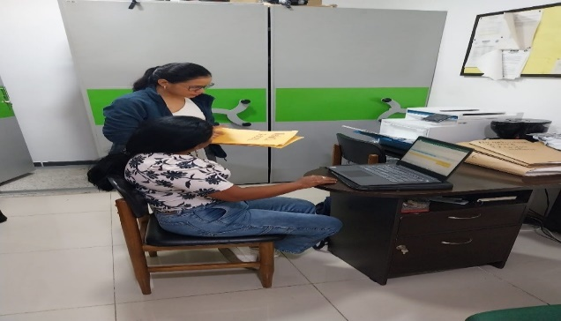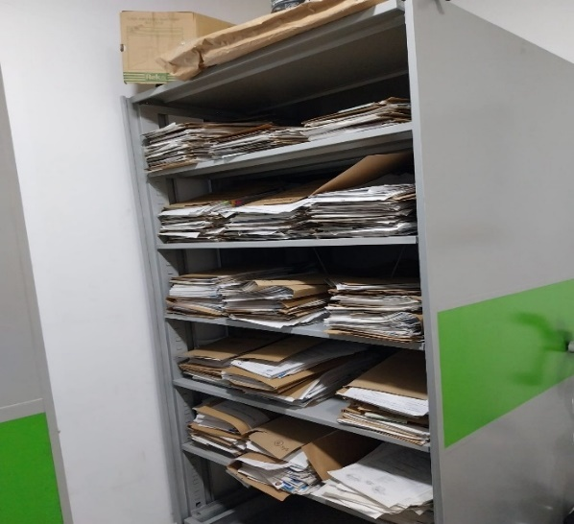
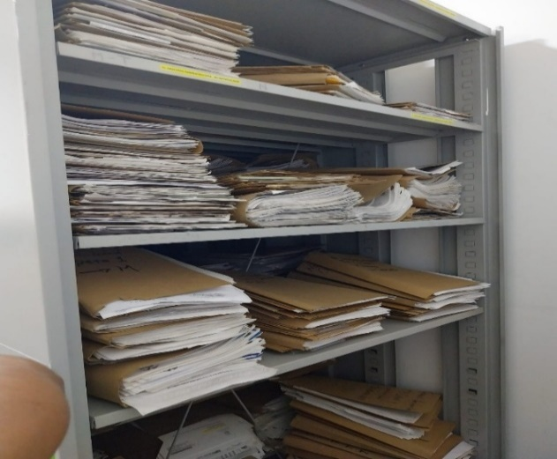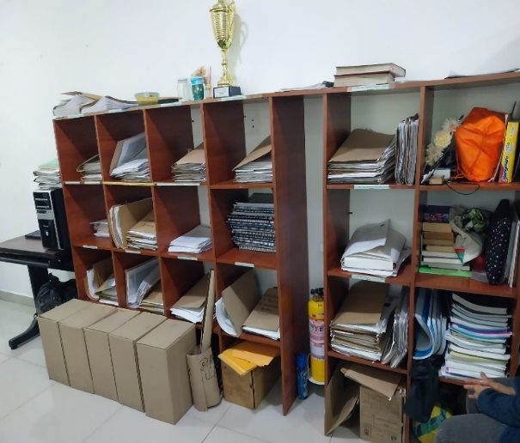

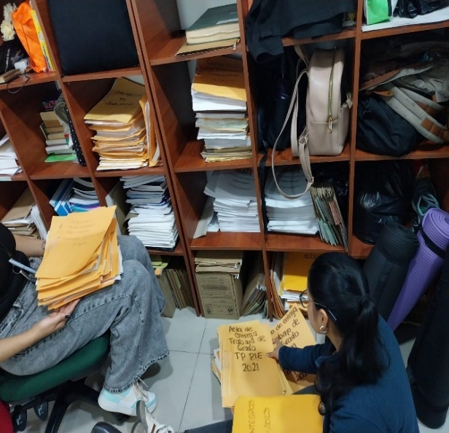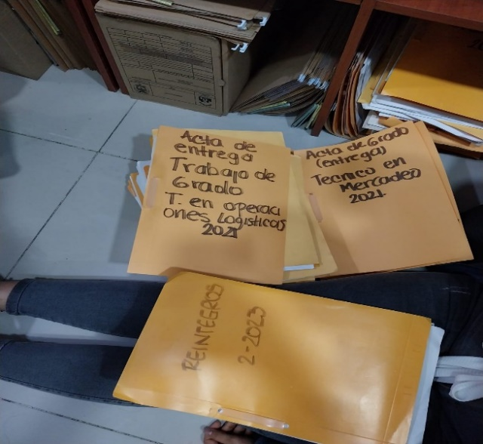

Como se evidencia en los registros fotográficos no se implementan las tablas de retención documental ya que no se asocian a la serie correspondiente en los rótulos, no se realiza una adecuada gestión documental, se observan documentos rotulados en marcador, sin fechas extremas, sin foliar, no tiene unidades de almacenamiento acordes con el archivo que se maneja, adicional tienen mucho archivo que ya debería estar bajo custodia de gestión documental.

ATENCION AL CIUDADANO

Se visitó la oficina de atención al ciudadano se relacionan 3 series documentales, basado en la última TRD.

CODIGO SUBSERIE | SUBSERIE | OFICINA PRODUCTORA | GRUPO DE TRABAJO | ORGANIGRAMA | TIPO DE SOPORTE | OBSERVACIONES
240.68.01 | Registro de Correspondencia | SECRETARIA GENERAL | ATENCION AL CIUDADANO | SECRETARIA GENERAL |  | La mayoría de correspondencia se maneja por el correo electrónico, las físicas las archivo en registro. No tienen documentos físicos
240.39.19 | Informe de PQRS | SECRETARIA GENERAL | ATENCION AL CIUDADANO | SECRETARIA GENERAL |  | Cada dependencia maneja sus PQRS
240.30.01 | Evaluación del Servicio | SECRETARIA GENERAL | ATENCION AL CIUDADANO | SECRETARIA GENERAL |  | Se maneja mediante el buzo, diario le realizan seguimiento a las quejas en buzón se radican Aplicativo Sevenet

La gran mayoría la serie registro de correspondencia llega a través del correo electrónico institucional.

La serie informes de PQRS, no realizan informes, cada oficina realiza sus respectivos informes.

La serie evaluación del servicio. Se maneja mediante el buzón, diario les realizan seguimiento a las quejas en buzón se tiene Aplicativo (sevenet) pero no se le da el uso adecuado y no se desarrolla toda su funcionalidad para gestión y tramite.
No se evidencio documentación física en sitio.

Ubicación y datos del archivo de gestión

No aplica
Series y/o subseries registradas en las tablas de retención documental: 3
Series o subseries en uso:2
Promedio aproximado de archivo: no aplica
Fechas extremas: No aplica
Estado de conservación: No aplica
Unidades de almacenamiento: No aplica
Unidades de conservación: No aplica.

Biblioteca

La oficina de Biblioteca se registró en el siguiente cuadro 23 series documentales.

SERIE | CODIGO SUBSERIE | SUBSERIE | OFICINA PRODUCTORA | GRUPO DE TRABAJO | TIPO DE UNIDAD | OBSERVACIONES
ACTAS | 370.02.18 | Actas de Reunión | BIBLIOTECA | GESTION ACADEMICA |  | No tienen
ADQUISICION MATERIAL BIBLIOGRAFICO |  |  | BIBLIOTECA | GESTION ACADEMICA |  | Todo se realiza mediante en línea (XOHA)
DONACIONES | 370.25.01 | Donaciones de Material Bibliográfico | BIBLIOTECA | GESTION ACADEMICA |  | Lo manejan por correo electrónico
INFORMES | 370.39.25 | Informes de Gestión Anual | BIBLIOTECA | GESTION ACADEMICA |  | Lo manejan físico tiene una sola carpeta donde guardan todo
INFORMES | 370.41.01 | Informes estadísticos | BIBLIOTECA | GESTION ACADEMICA |  | Lo manejan físico tiene una sola carpeta donde guardan todo
INVENTARIO | 370.01.01 | Adquisición de libros | BIBLIOTECA | GESTION ACADEMICA | 2.5 | Manejan físico, tienen varios documentos en una sola carpeta 4 aletas, no está rotulado.
INVENTARIO | 370.41.02 | Catalogo Virtual | BIBLIOTECA | GESTION ACADEMICA |  | Esta en línea
INVENTARIO | 370.41.05 | Inventario de Libros | BIBLIOTECA | GESTION ACADEMICA |  | Se encuentra en línea en (KOHA)
INSTRUMENTOS DE CONTROL | 370.40.01 | INSTRUMENTOS DE CONTROL -Base de Datos de Biblioteca | BIBLIOTECA | GESTION ACADEMICA |  | BASE DE DATOS LIBRO
INSTRUMENTOS DE CONTROL | 370.40.03 | INSTRUMENTOS DE CONTROL -Prestamos Elementos de Biblioteca | BIBLIOTECA | GESTION ACADEMICA |  | Los libros se manejan mediante ID, del estudiante o Carnet Institucional
INSTRUMENTOS DE CONTROL | 370.40.04 | INSTRUMENTOS DE CONTROL -Salida Elementos de Biblioteca | BIBLIOTECA | GESTION ACADEMICA |  | 4 carpetas amarillas-Medianamente formato físico
PLANES | 370.53.11 | Plan de acción | BIBLIOTECA | GESTION ACADEMICA |  | Se encuentra en línea en la página institucional
PLANES | 370.53.14 | Plan de Mejoramiento | BIBLIOTECA | GESTION ACADEMICA |  | Se encuentra en línea en la página institucional - pertenece al proceso
PROYECTOS DE DIVULGACION |  | PROYECTOS DE DIVULGACION | BIBLIOTECA | GESTION ACADEMICA |  | Lo realizan por medio de correo de la mano de comunicaciones
PUBLICACIONES Y BOLETINES | 370.65.04 | PUBLICACIONES Y BOLETINES Boletín Ultimas Publicaciones | BIBLIOTECA | GESTION ACADEMICA |  | Lo realizan por medio de correo de la mano de comunicaciones
PUBLICACIONES Y BOLETINES | 370.65.01 | Boletín diseminación selectiva de información | BIBLIOTECA | GESTION ACADEMICA
PUBLICACIONES Y BOLETINES | 370.65.03 | Lista de Usuarios Activos en la Biblioteca | BIBLIOTECA | GESTION ACADEMICA |  | Base de datos de los estudiantes y profesores
REGISTRO | 370.68.12 | Registro y Control de Prestamos | BIBLIOTECA | GESTION ACADEMICA |  | Se maneja en Excel
REGISTRO DE REFERENCIA ACADEMICA | 370.68.10 |  | BIBLIOTECA | GESTION ACADEMICA |  | Se realiza por correo electrónico
Inventario Material Bibliográfico Impreso |  | Inventario Material Bibliográfico Impreso | BIBLIOTECA | GESTION ACADEMICA |  | Lo manejan en Excel
SERVICIOS ADMINISTRATIVOS | 370.73.01 | Conceptos Jurídicos | BIBLIOTECA | GESTION ACADEMICA |  | No manejan
SERVICIOS ADMINISTRATIVOS | 370.73.02 | Conceptos Técnicos | BIBLIOTECA | GESTION ACADEMICA |  | No manejan (es un material de apoyo)
SISTEMAS DE ARCHIVO | 370.74.03 | SISTEMAS DE ARCHIVO -Administración del Archivo de Gestión | BIBLIOTECA | GESTION ACADEMICA |  | No manejan (es un material de apoyo)

La serie inventario de libros la manejan por sistema integrado de gestión de bibliotecas (KOHA) no es serie es dato, La serie donaciones la manejan por correo electrónico Institucional. No es serie es un tipo documental.

Los instrumentos de control, como base de datos la manejan en una BASE DE DATOS (ELIBRO) una base de datos no se registra en una tabla de retención.

Los préstamos y salidas de elementos que se retiran de la biblioteca como, cables, Videobin, micrófonos, se maneja en línea, con la identificación de cada estudiante que reposa en la base de datos. También se lleva un control mediante una planilla de control de préstamo documental.

Los planes de acción y mejoramiento se encuentran en línea en la página institucional, según el proceso no es producción de biblioteca y no van en su TRD.
La serie PROYECTOS DE DIVULGACION- PUBLICACIÓN Y BOLETINES, se manejan de la mano con el área de comunicaciones, se envía por correo lo que se quiere informar y comunicaciones se encarga de realizar la divulgación, esta actividad es de comunicaciones.

La serie Inventario Material Bibliográfico, lo realizan a través de una base de datos en Excel no es una serie.
Los registros de referencia académica, se realiza por el correo institucional, no es una serie.

La serie SISTEMAS DE ARCHIVO, Se maneja a través de software (KOHA)ELIBROS (Base de datos) en libro, no es una serie
Se evidenció 4 carpetas físicas con INSTRUMENTOS DE CONTROL-documentos de salida de Elementos Biblioteca. rotula, no foliada.
Una carpeta con varios documentos con listados de asistencia, actas.

Ubicación y datos del archivo de gestión
• No aplica
• Series y/o subseries registradas en las tablas de retención documental: 23
• Series o subseries en uso:1
• Promedio aproximado de archivo: 12.5
• Fechas extremas: 2021-2025
• Estado de conservación: bueno
• Unidades de almacenamiento: escritorio
• Unidades de conservación: carpetas cartulinas legajador.

Registro fotográfico de visita realizada

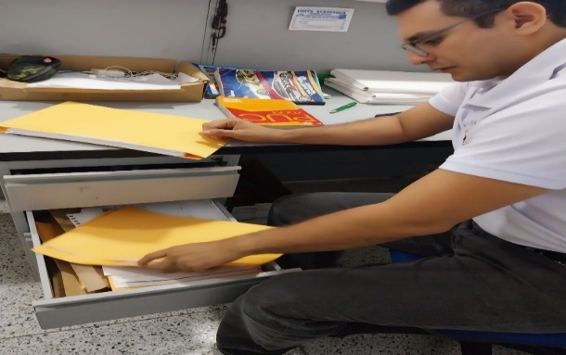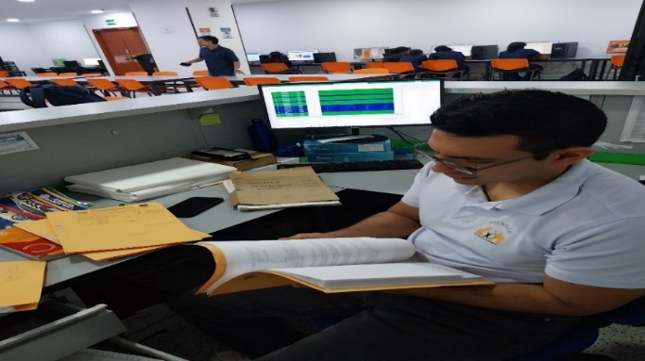

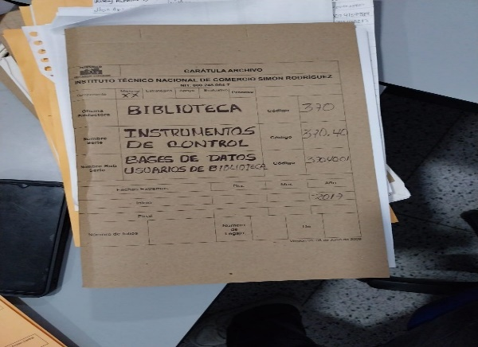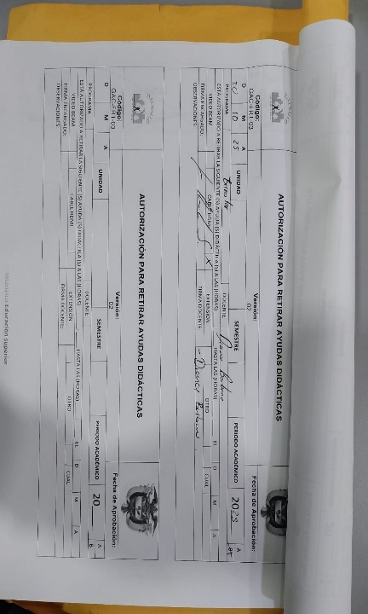

En terminos generales la cantidad de series registradas en la TRD no aplica para una bilioteca, es importante dentro de la nueva propuesta realizar los ajustes que les permita organizar sus archivos conforme a su produccion.

EXTENSION Y PROYECCION SOCIAL

La oficina de extensión y proyección social se registró en el siguiente cuadro 14 series documentales, de las cuales solo manejan 4.

CODIGO SUBSERIE | SUBSERIE | OFICINA PRODUCTORA | GRUPO DE TRABAJO | OBSERVACIONES
320.60.01 | Programa de Educación para el Trabajo y Desarrollo Humano | EXTENSION Y PROYECCION SOCIAL | EXTENSION Y PROYECCION SOCIAL | Existen 7, programas están sueltos
320.60.02 | Programa de Practicas Técnico Administrativas | EXTENSION Y PROYECCION SOCIAL | EXTENSION Y PROYECCION SOCIAL | Se maneja digital
320.60.03 | Programa Institucional de Egresados | EXTENSION Y PROYECCION SOCIAL | EXTENSION Y PROYECCION SOCIAL | Lo manejan registro - técnico profesionales
320.60.04 | Programas de Emprendimiento | EXTENSION Y PROYECCION SOCIAL | EXTENSION Y PROYECCION SOCIAL | Lo manejan registro - técnico profesionales

La oficina de extensión y proyección social se registró en el siguiente cuadro 14 series documentales, de las cuales solo manejan 4.

La documentación que se evidencio física fue la correspondiente a la subserie -Programa de Educación para el Trabajo y Desarrollo Humano, se encuentra 7 programas en una caja y están sueltos vigencia 2022 -2025, estos documentos son escaneados y se suben a la Plataforma Q10 soluciones, licencia es paga por el instituto anual. Aproximadamente 500 oficios por cada programa.
Aproximadamente 42 carpetas 4 aletas de matrículas en diferentes programas vigencia 2025.

6 cajas X200 con documentos sueltos- de Grados vigencia 2025
Las demás series documentales registradas en la TRD no se evidencia por tratarse de reportes que se encuentran e los equipos de cómputo.

Ubicación y datos del archivo de gestión
• Mueble Metálico
• Series y/o subseries registradas en las tablas de retención documental: 14
• Series o subseries en uso: 4
• Promedio aproximado de archivo: 10cm
• Fechas extremas: 2022-2025
• Estado de conservación: bueno
• Unidades de almacenamiento: Armario metálico
• Unidades de conservación: carpetas cartulinas legajador.

Es importante realizar un proceso de entrega a custodia y organización de sus archivos con el fin de descongestionar las oficinas.
Registro fotográfico que evidencia la visita.

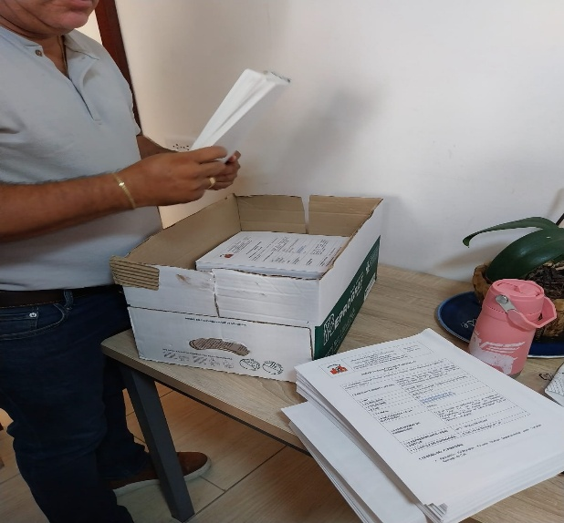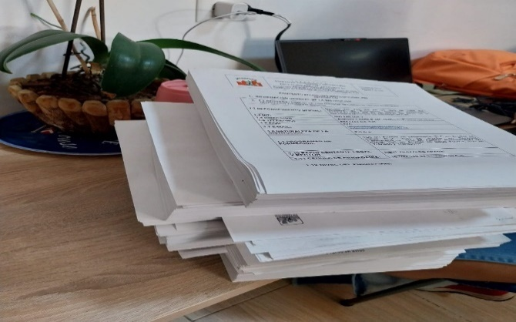

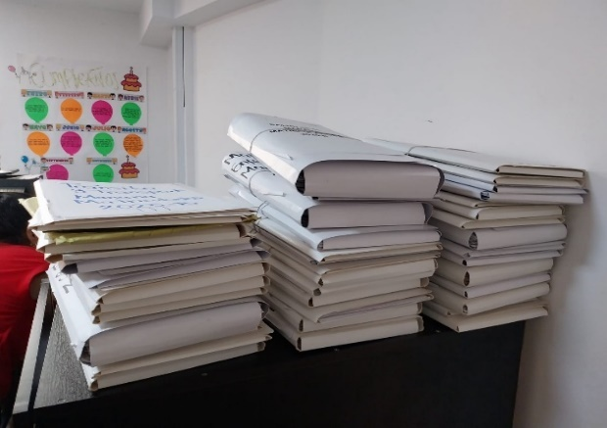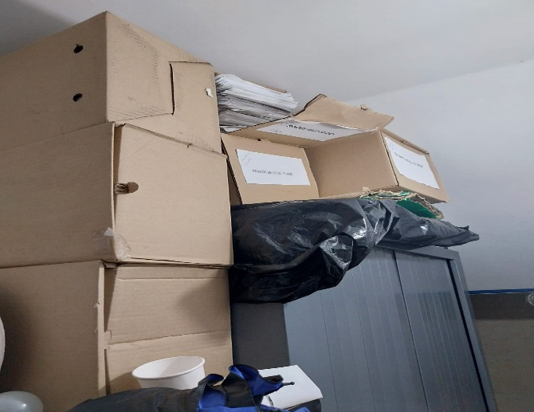

SISTEMAS TECNOLOGIA DE LA INFORMACION

La oficina de sistemas de tecnología de la información se registró en el siguiente cuadro 10 series documentales, de las cuales solo manejan 5.

CODIGO SUBSERIE | SERIE | CODIGO SUBSERIE | SUBSERIE | OFICINA PRODUCTORA | GRUPO DE TRABAJO | FECHAS EXTREMAS | CM LINEALES | TIPO UNIDAD | TIPO DE SOPORTE
440.02 | ACTAS | 440.02.18 | Actas de Reunión | VICERRECTORIA ADMINISTRATIVA Y FINANCIERA | SISTEMAS TECNOLOGIA DE LA INFORMACION
440.31 | EVENTOS | 440.31.05 | Eventos en la Sala de Sistemas | VICERRECTORIA ADMINISTRATIVA Y FINANCIERA | SISTEMAS TECNOLOGIA DE LA INFORMACION
440.39 | INFORMES | 440.39.17 | Informes de Gestión Anual | VICERRECTORIA ADMINISTRATIVA Y FINANCIERA | SISTEMAS TECNOLOGIA DE LA INFORMACION | 2023 - 2025 |  | Archivador Metálico | Carpeta
440.39 | INFORMES | 440.39.18 | Informes Órganos de Control | VICERRECTORIA ADMINISTRATIVA Y FINANCIERA | SISTEMAS TECNOLOGIA DE LA INFORMACION
440.41 | INVENTARIOS | 440.41.03 | Inventario Equipos de mesa y portátiles | VICERRECTORIA ADMINISTRATIVA Y FINANCIERA | SISTEMAS TECNOLOGIA DE LA INFORMACION
440.53 | PLANES | 440.53.04 | Plan de Mantenimiento Preventivo | VICERRECTORIA ADMINISTRATIVA Y FINANCIERA | SISTEMAS TECNOLOGIA DE LA INFORMACION | 2021 - 2025 |  | Archivador Metálico
440.53 | PLANES | 440.53.11 | Plan de Acción | VICERRECTORIA ADMINISTRATIVA Y FINANCIERA | SISTEMAS TECNOLOGIA DE LA INFORMACION | 2021 - 2025 |  | Archivador Metálico
440.53 | PLANES | 440.53.14 | Plan de Mejoramiento | VICERRECTORIA ADMINISTRATIVA Y FINANCIERA | SISTEMAS TECNOLOGIA DE LA INFORMACION |  |  | Archivador Metálico
440.57 | PROGRAMA | 440.57.07 | Plan de Mantenimiento Preventivo | VICERRECTORIA ADMINISTRATIVA Y FINANCIERA | SISTEMAS TECNOLOGIA DE LA INFORMACION |  |  | Archivador Metálico

Se evidencio una carpeta con informes de Gestión 2023- carpetas amarillas
3 carpetas- cuatro aletas 2024 y 2025.

Se evidenció documentos del Plan de Mantenimiento preventivo vigencia 2021-2025 están sueltos no están organizados en carpetas ni rotulada. Lo poco que tiene no lo imprimen y reposa en los equipos de cómputo.

Ubicación y datos del archivo de gestión

Mueble metal madera
Series y/o subseries registradas en las tablas de retención documental: 10
Series o subseries en uso: 5
Promedio aproximado de archivo: 7,5
Fechas extremas: 2021-2025
Estado de conservación: bueno
Unidades de almacenamiento: equipos de cómputo-archivador metálico
Unidades de conservación: carpetas cartulinas legajador.

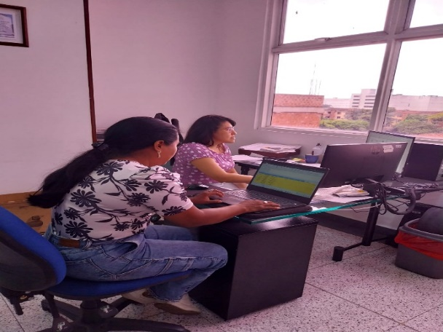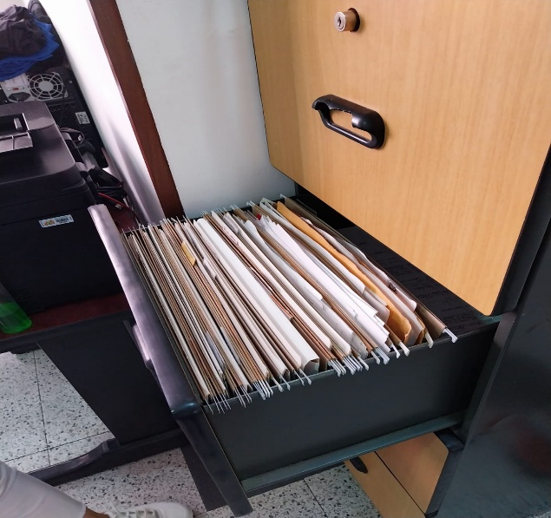

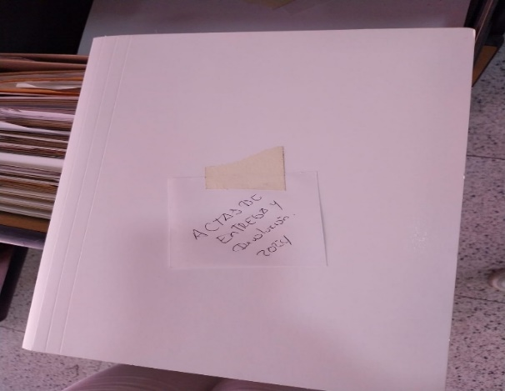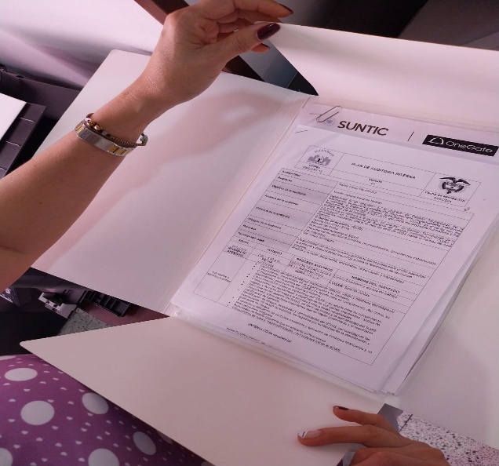

En terminos generales no implentan las Tablas de retencion documental como se evidencia en el registro fotografico.

OFICINA DE PLANEACIÓN

Se relacionan en el siguente cuadro 11 series documentales, basado en la TRD vigente, de las cuales manejan 8 series documentales.

SERIE | CODIGO SUBSERIE | SUBSERIE | OFICINA PRODUCTORA | GRUPO DE TRABAJO | CM LINEALES | TIPO DE SOPORTE
ACTAS | 110.02.02 | Actas de Comité de Adquisiciones | RECTORIA | PLANEACION |  | No manejan
ACTAS | 110.02.18 | Acta de Reunión | RECTORIA | PLANEACION | 2.5 | 1 carpeta, pero están archivadas 2010
INSTRUMENTOS DE CONTROL | 110.40.05 | Control de Cambio de Documentos y Obsoletos | RECTORIA | PLANEACION | 2.5 | 1 carpeta con procedimientos, caracterizaciones. Los documentos se realizan
EVALUACIONES | 110.30.05 | Autoevaluación Institucional | RECTORIA | PLANEACION |  | Lo maneja planeación
EVALUACIONES | 110.30.06 | Informe de Evaluación Tramite y Servicios | RECTORIA | PLANEACION |  | Lo maneja planeación
INFORMES | 110.39.05 | Informe de Audiencia Publica | RECTORIA | PLANEACION |  | Lo maneja planeación
INFORMES | 110.39.17 | Informes de Gestión Anual | RECTORIA | PLANEACION |  | No tienen físico, lo realizan y lo suben a la web de Intenalco
MANUALES | 110.46.1 | MANUAL DE CALIDAD | RECTORIA | PLANEACION |  | Si, esta con la carpeta de producción
MANUALES | 110.46.2 | MANUAL DE PROCEDIMIENTOS | RECTORIA | PLANEACION |  | Se encuentra en el portal de cada institución
MANUALES | 110.46.3 | INSTITUCIONALES - MANUAL UNICO DE FUNCIONES | RECTORIA | PLANEACION |  | Se encuentra en el portal de cada institución
POLITICAS | 110.54.02 | Políticas de Planeación y Desarrollo Institucional | RECTORIA | PLANEACION |  | Preguntar a Planeación
PLANES | 110.53.11 | Plan de Acción | RECTORIA | PLANEACION |  | Se encuentra en el portal de cada institución - transpa
PLANES | 110.53.14 | Plan de Mejoramiento | RECTORIA | PLANEACION |  | Lo tienen en Excel
PLANES | 110.53.17 | Plan Operativo Anual | RECTORIA | PLANEACION |  | Preguntar a Planeación
PLANES | 110.53.01 | Plan Anual de Inversiones | RECTORIA | PLANEACION |  | Preguntar a Planeación
PLANES | 110.53.03 | Plan Estratégico de Desarrollo Institucional | RECTORIA | PLANEACION |  | Preguntar a Planeación
PROYECTOS | 110.64.1 | Proyectos Académicos | RECTORIA | PLANEACION |  | Preguntar a Planeación
PROYECTOS | 110.64.6 | Proyectos No Académicos | RECTORIA | PLANEACION |  | Preguntar a Planeación
PROYECTOS | 110.64.4 | Proyectos de Inversión | RECTORIA | PLANEACION

Se evidencia 1 carpeta- 4 aletas con actas de reunión, pero están archivadas con Código Trd Versión 2010. No esta rotulada, ni foliada.

La serie INSTRUMENTOS DE CONTROL, se verificó 1. carpeta con procedimientos, manuales, guías, caracterizaciones, control de cambios de documentos obsoletos, se realiza mediante un listado de documentos interno. Esta carpeta no está rotulada ni foliada.

Los documentos de Informes de Gestión Anual. Se suben en PDF en la página web de INTENALCO. Los manuales se encuentran el portal de calidad de la institución.

Los Registro Indicadores De Riesgo- se manejan una matriz de riesgo, lo manejan en un Drive.

Ubicación y datos del archivo de gestión
• Metálico
• Series y/o subseries registradas en las tablas de retención documental: 11
• Promedio aproximado de archivo: 5cm
• Fechas extremas: 2023-2025
• Estado de conservación: bueno
• Unidades de almacenamiento: equipos de cómputo-archivador metálico-drive

Unidades de conservación: carpetas 4 aletas

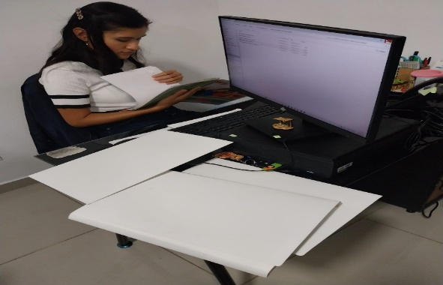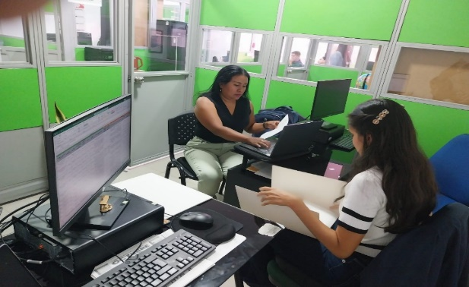

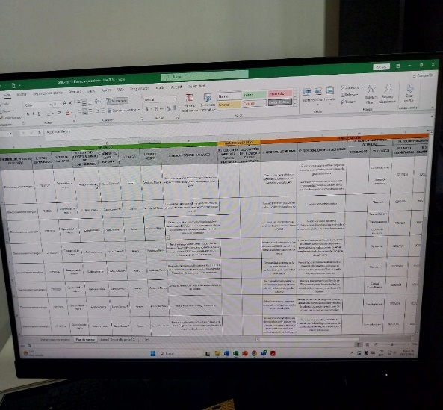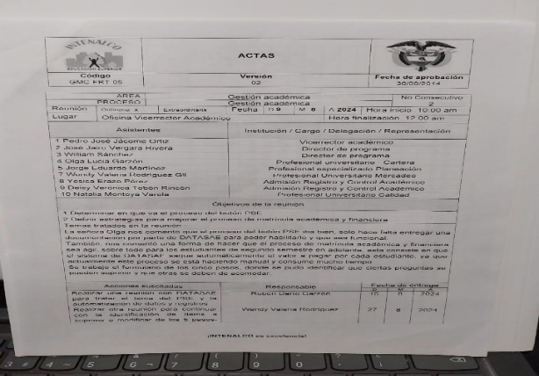

En términos generales no están haciendo uso de la TRD vigente.

RESUMEN DE LA VISITA A LAS OFICINAS

Se cuenta con una tabla de retención documental que no es funcional y no les permite identificar la producción documental por series para organizar sus archivos, esta tabla no surtio el proceso de evaluación y debio haber sido enviada para aprobación puesto que se hizo, se evidencia desconocimiento del tema de gestión documental, no conocen de políticas de gestión documental asociados a la organización de los archivo, no tienen el suficiente conocimiento y si lo tienen no se ve reflejado en la organización de sus archivos, se requiere implementar proceso de clasificación, organización y descripción en los archivo de gestión, se requiere realizar depuración de la documentación de apoyo y de tipo informativo y reorganización, se requiere implantar el traslado documental de manera controlado y con forme al procedimiento que se tienen establecido con el fin de descongestionar las oficinas.

Es necesario que se maneje de manera homogénea la gestión documental ya que unas personas organizan sus archivos con la TRD vigencia 2010, otros organizan sus archivos con la tabla de retención documental vigencia 2015 y la mayoría no organizan sus archivos, no rotulan sus carpetas y no conocen donde y como clasificar la información que custodian o producen, se observaron en la visitas algunas series fragmentadas como ejemplo los contratos algunos contratos son custodiados en la oficina de secretaria general, otros contratos son custodiados en la oficina de talento humano, se evidencio que algunos soportes a los contratos están en custodia del supervisor y esto no permite que el contrato esta completo y en una solo ubicación física, adicional no todos los soportes son impresos y vinculados al contrato.

No tienen Formato único de inventario documental en los archivos de gestión.

11.5. TRANSFERENCIA

Conjunto de operaciones adoptadas por la entidad para transferir los documentos durante las fases de archivo, verificando la estructura, la validación del formato de generación, la migración, refreshing, emulación o conversión, los metadatos técnicos de formato, los metadatos de preservación y los metadatos descriptivos.

Se evidencia la existencia de un manual de transferencias documentales código GDC-MAN-02 versión 1 de fecha 06 de julio de 2015 el cual consta de 8 pasos para transferencias documentales físicas y contiene los pasos para transferencias documentales electrónicas en el software Sevenet

En la visita a las oficinas no se evidencio proceso formalizado de transferencia documental, el común denominador que se observa en las oficinas es que se tiene archivo de varias vigencias que ya debería estar en custodia en el archivo central, las oficinas que han entregado sus archivos lo hacen sin aplicar lineamientos técnicos, los documentos son dejados en el archivo, pero no se realiza una entrega formal a custodia, y no se tiene proceso de recepción, igualmente en la visita al archivo central se pudo constatar que no tienen control de la documentación que se recepción, no se tiene ni lo mínimo que es un inventario de entrega.

En cuanto a las transferencias electrónicas el software Sevenet no está en uso.

11.6. DISPOSICON DE DOCUMENTOS

Selección de los documentos en cualquier etapa del archivo, con miras a su conservación temporal, permanente o a su eliminación, de acuerdo con lo establecido en las tablas de retención documental o en las tablas de valoración documental.

No se cuenta con un procedimiento o documento técnico sobre disposición de documentos

En la visita realizada no se observó aplicación de tablas de retención documental, dentro de los inventarios de eliminación no se encontraron actas de eliminación asociadas a la implementación de las Tablas de retención, si bien existen inventarios de eliminación, no está relacionadas con la aplicación de tablas de retención documental.

Igualmente, cuando se realizan procesos de disposición final se separan los archivos de conservación total y se conforma el archivo histórico y no se encontró espacio destinado para el archivo histórico ni relación o inventario que describan este archivo.

En cuanto al análisis de la disposición final descrito en la Tabla de retención documental no se especifica donde se realizará la eliminación, bajo que procedimiento se establece, ni en qué momento se realizara, algunas series no tienen procedimiento de disposición de documentos

Muestra de serie sin procedimiento

CODIGO | SERIES Y TIPOS DOCUMENTALES | RETENCION EN ARCHIVO |  | DISPOCION FINAL |  |  |  | PROCEDIMIENTOS
CODIGO | SERIES Y TIPOS DOCUMENTALES | GESTION | CENTRAL | CT | E | M | S | PROCEDIMIENTOS
130.57.05 | PROGRAMA DE COMUNICACIÓN MULTIMEDIA | 2 | 18 |  |  | X | X
 | . Informes Asociados a cada proyecto | 2 | 18
 | . Auditoria Interna Sobre Procesos de Producción | 2 | 18
 | . Informe realización de audios para radio T.V y Multimedia | 2 | 18

En otros casos no hay claridad de conceptos puesto que describen selección del 5% pero no relacionan el universo de donde se realizará la selección, en este caso se evidencian dos series y se aplica la disposición final a una solo, pero no es claro a cuál.
CODIGO | SERIES Y TIPOS DOCUMENTALES | RETENCION EN ARCHIVO |  | DISPOCION FINAL |  |  |  | PROCEDIMIENTOS
CODIGO | SERIES Y TIPOS DOCUMENTALES | GESTION | CENTRAL | CT | E | M | S | PROCEDIMIENTOS
140.74.03 | SISTEMA DE ARCHIVO | 2 | 3 |  |  | X |  | Se seleccionará una muestra representativa de un 5% como soporte de la Gestión realizada que se incluirá en el Archivo Histórico. Lo demás se elimina según lo establece el art.15 del acuerdo 004 de 2013 del AGN
 | PROGRAMA DE GESTION DOCUMENTAL | 2 | 3 |  |  | X
 | * TRD. Por Dependencia | 2 | 3 |  |  | X
 | * Comunicaciones | 2 | 3 |  |  | X
 | * Formato de inventario para eliminación primaria Formato GDC - FRT - 1 | 2 | 3 |  |  | X
 | * Formato de solicitud prestamos documentos Formato GDC - FRT – 7 | 2 | 3 |  |  | X
 | * Informes de Organización Documental | 2 | 3 |  |  | X

Para las series donde la disposición final es conservación total no especifican los motivos de conservación ni los valores que adquieren los documentos para ser declarados de conservación total, pasa igual con las series de eliminación o selección, no especifican los valores que adquieren o pierden para tomar la decisión de aplicar la disposición final.

Serie con disposición final conservación total y sin procedimiento.
CODIGO | SERIES Y TIPOS DOCUMENTALES | RETENCION EN ARCHIVO |  | DISPOCION FINAL |  |  |  | PROCEDIMIENTOS
CODIGO | SERIES Y TIPOS DOCUMENTALES | GESTION | CENTRAL | CT | E | M | S | PROCEDIMIENTOS
140.44 | INVESTIGACIONES | 2 | 3 | X
140.44.01 | * Investigaciones de Mercadeo
 | FORMATO DIE - FRT – 6

11.7. PRESERVACION A LARGO PLAZO

Conjunto de acciones y estándares aplicados a los documentos durante su gestión para garantizar su preservación en el tiempo, independientemente de su medio y forma de registro o almacenamiento.

1.7.1 Estados de conservación y seguridad para los archivos de gestión
Durante las entrevistas desarrollada en las áreas se verificó la situación de la conservación documental en los Archivos de Gestión, preguntando si existían deterioros en los archivos que pudiesen poner en riesgo la conservación a largo plazo de los documentos. De manera general se logró establecer que los Archivos de Gestión ubicados en las oficinas no presentan deterioros relevantes, ya que la documentación se encuentra físicamente en muy buen estado sin embargo las unidades de almacenamiento no son la adecuadas en el caso puntual del grupo de vicerrectoría y secretaria general tienen en diferentes unidades de conservación tales como carpetas, legajos, archivadores, AZ, 3 argollas, empastados, entre otros lo cual no es eficiente porque dificulta la estandarización, conservación física, manipulación y acceso a los documentos.
La documentación de estos grupos se encuentra fraccionada, lo que afecta la integridad, trazabilidad y eficiencia en la gestión documental, ya que puede generar pérdida de contexto, duplicidad de esfuerzos y errores administrativos, aunque en ningún caso se ha evidenciado deterioros como corrimiento de tintas o posible ataque biológico, por lo que se puede indicar que no existen riesgos de conservación para los Archivos de Gestión, en las áreas se cuenta con extintores de agua y de polvo seco no adecuados para los archivos. Se verificó la existencia de extintores en las áreas comunes de acceso a dependencias, para saber el nivel de respuesta ante una emergencia que pudiera afectar los archivos de gestión y se encontraron extintores de dióxido de carbono actos para el archivo; La canalización de los cables está debidamente cubierta.

11.8. VALORACIÓN

Proceso permanente y continuo, que inicia desde la planificación de los documentos y por medio del cual se determinan sus valores primarios y secundarios, con el fin de establecer su permanencia en las diferentes fases del archivo y determinar su destino final (eliminación o conservación temporal o definitiva)

Dentro del diagnóstico documental se puede evidenciar que dentro del ejercicio de elaboración de las tablas de retención y tablas de valoración no se tuvieron en cuenta los valores asociados a los documentos

Valores Primarios

Los valores primarios se refieren a la importancia que tienen los documentos mientras están en las fases activa y semiactiva de su ciclo vital. Estos valores son esenciales para la entidad productora y pueden incluir

- Administrativos: Documentos que son necesarios para la gestión diaria de la entidad.
- Legales: Documentos que sirven como prueba de derechos y obligaciones legales.
- Fiscales: Documentos que respaldan el cumplimiento de obligaciones tributarias.
- Contables: Documentos que son necesarios para la contabilidad y auditoría de la entidad.
- Técnicos: Documentos que contienen información técnica relevante para las operaciones de la entidad.

Valores Secundarios

Los valores secundarios son aquellos que adquieren los documentos una vez que han agotado su utilidad primaria. Estos valores son importantes para la investigación, la historia y la consulta pública. Se clasifican en:
- Evidenciales: Documentos que proporcionan prueba del origen y desarrollo de la entidad.
- Informativos: Documentos que contienen información valiosa para la investigación y el estudio histórico.
- Testimoniales: Documentos que reflejan la evolución y cambios significativos en la entidad.

12. SOFTWARE USADOS EN LA ENTIDAD

- SOFTWARE SEVENET
Software de gestión documental el cual se adquirió para el manejo ya administración de las comunicaciones oficiales y para la administración de la gestión documental electrónica, este permite administrar los archivos de conformidad con el ciclo vital de la documentación y basado en la estructura de tablas de retención documental, este programa tiene la licencia vigente. Actualmente no está en uso.

- SOFTWARE SIGA

Sistema integrado de gestión académica, permite administrar el historial académico y base de datos de estudiantes y registro académico está vigente, en uso y licenciado se paga anual por el uso del programa, este programa es utilizado por varias entidades académicas, es importante definir qué se debe conservar en físico ya que no es de propiedad de la entidad, es de administración de un externo y en el momento que salga de uso solo quedan en poder de la base de datos.

- SOFTWARE Q10
Software para registro académico misma funcionalidad del siga, este es por competencia se paga anual y licenciado igual que en el punto exterior se debe definir la información que debe quedar física o en su defecto en el SEVENET.

- SOFWARE SIESA
Software que tiene dos licencias, una es para prácticas en laboratorio académico y el otro es para manejo contable, nomina e inventarios de activos, este es licenciado, pero no es de propiedad de la entidad por consiguiente cuando salda de uso se corre el riesgo de pérdida de información que puede res riesgoso por el tipo de información que manejas más que todo para la parte contable
- SOFWARE SSITEMA ANTIGUO SM2 contiene la base de datos de los documentos que no fueron migrados en la base de datos reciente

- kOHA
Software para administración de la biblioteca, es propio y local de control total por parte de la entidad.

- SECOOP:
Software para la administración de los contratos, es de propiedad del estado por consiguiente los contratos y convenios deben estar en custodia de la entidad en y conformados en su totalidad

Registros fotográficos
Extintores no son los adecuados para los depósitos de archivo.

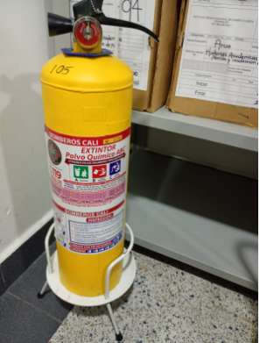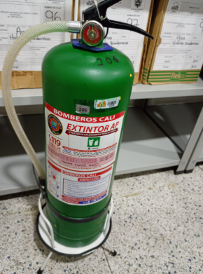

Registro fotográfico que evidencia que no se cuenta con espacio para crecimiento y transferencias documentales
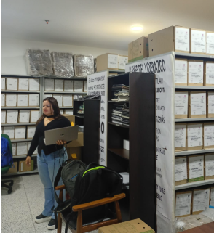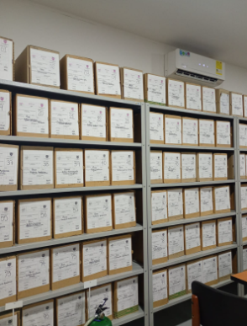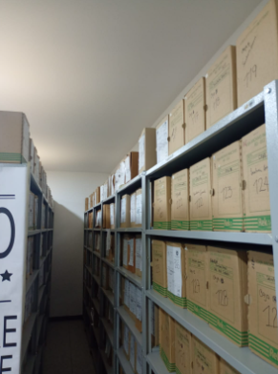

Registro fotográfico que evidencia diferentes unidades de conservación

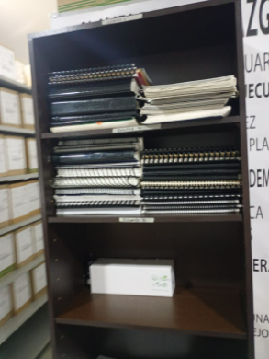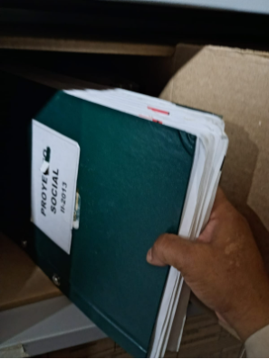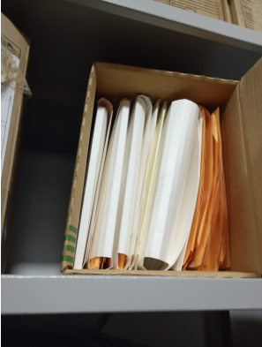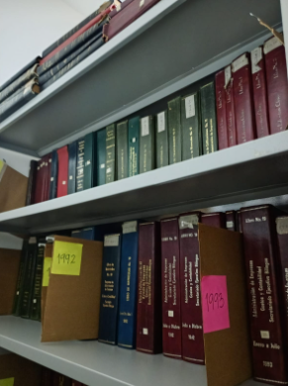

Registro fotográfico que evidencia la falta de implementación del procedimiento de trasferencias documentales

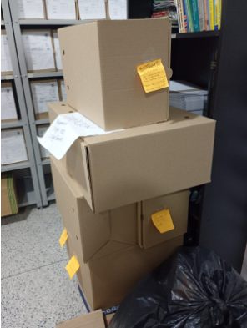

13. LISTA DE ASPECTOS CRÍTICOS Y A MEJOR.

- En el manual de funciones no existen funciones asociadas o relacionada con la gestión documental ni perfil con las competencias del personal conforme a las exigencias normativas.
- Existe un manual de gestión documental desactualizado donde solo se evidencia instrucción clara para la elaboración de comunicaciones oficiales (circulares, comunicaciones), no se conoce si esta actualizado, este manual tiene el componente del SEVENET el cual no se está usando, adicional no tiene el paso a paso que debe seguir para el desarrollo de cada uno de los 8 procesos de la gestión documental (planeación, producción, gestión y tramite, organización, transferencia, disposición, preservación a largo plazo y valoración).
- Como el manual no es un instrumento funcional con instrucciones claras, esto impide que el archivo este organizado técnicamente según la instrucción del manual.
- Las tablas de retención no se elaboraron siguiendo el procedimiento establecido en su momento establecido por el Archivo General de la Nación, las tablas presentan muchos errores en su elaboración, contenido, valoración, procedimientos relacionados…
- En la tabla de retención documental no se evidencia temas asociados con los derechos humanos o derecho internacional humanitario.
- Se requiere actualizar la tabla de retención documental la luz del decreto 01 de 2024
- El cuadro de clasificación documental en contenido tiene los mismos errores de la tabla de retención documental, no se evidencia un buen ejercicio de agrupación documental lo que dificulta la implementación.
- Las tablas de valoración no están bien elaboradas y se evidencia que se usaron para eliminar archivo, lo que es un riesgo alto para la entidad puesto que eliminaron archivo con un instrumento mal elaborado y que no fue aprobado por la instancia competente que es el archivo General de la nación, adicional cuando se implementan las tablas de valoración documental se debe conformar el archivo histórico de la entidad ya que no se elimina todo lo antiguo, se deben dejar los documentos descritos como de conservación total y los documentos misionales que evidencia la razón de ser de la entidad, lastimosamente no se encontró el archivo histórico identificado.
- Se encontró archivo en AZ y argollados en el archivo central, esto no se permite, el Archivo General de la Nación prohibió el uso de AZ en los archivos centrales.
- Existen documentos en diferentes soportes como fotografías, discos ópticos, planos que no están siendo conservados adecuadamente, estos soportes requieren un trato especial
- No se cuenta con política de gestión documental actualizada acorde con la normatividad vigente, es un requisito fundamental contar con esta política, se debe alinear con el sistema de salud y seguridad en el trabajo y con el sistema de gestión del medio ambiente.
- El programa de gestión documental no se ajusta a los requerimientos establecidos para la elaboración del mismo, no se observa análisis de la situación del momento, no se cuenta con actividades claras para su implementación, tampoco se observó cronograma donde se desarrollen los 8 procesos y sus compromisos de mejoramiento a corto, mediano y largo plazo.
- El diagnostico no está elaborado de conformidad con la metodología establecida para un diagnostico documental, no cuenta con la identificación de factores críticos, no realizaron un análisis claro de la situación del momento, este es fundamental para la elaboración de Programa de gestión documental y del plan institucional de archivos.
- Se cuenta con un PINAR que no está alineado con el diagnostico ni con el programa de gestión documental estos tres instrumentos deben ser complementarios, adicional solo se trabajaron 3 factores críticos, esto no corresponden a la necesidad del momento.
- No cuentan con inventarios documentes elaborados en el formato único de inventario documental FUID propuesto por el Archivo General de la Nación, tienen relación de documento, pero estos no son funcionales, se dificulta la localización de la documentación, no están vinculados con las tablas de retención documental o con las tablas de valoración documental, se solicitó como ejercicio una carpeta, pero esta no estaba donde la relación señalaba por consiguiente la carpeta no apareció, el inventario es uno de los factores más críticos que se evidenciaron en la visita.
- No cuentan con el instrumento Banco terminológico
- No se cuenta con mapas de procesos y flujos documentales asociados a los procesos de gestión documental.
- La tabla de control de accesos requiere ser actualizada ya que no están debidamente definidas las restricciones de acceso y seguridad aplicada a los documentos.
- Se requiere actualizar el sistema integrado de conservación – SIC, el sistema integrado de conservación no desarrolla el plan de conservación documental adecuadamente, se observan actividades no relacionadas con el sistema integrado de conservación, no se cuenta con el plan de trabajo asociado con el SIC, ni informe de cumplimiento descrito en el plan.
- Los extintores que tienen en el depósito de archivo no son los adecuado para los archivos.
- El registro de activos de información requiere ser actualizados, es fundamental que en el proceso da actualización se cuente con un equipo interdisciplinarios conformado por gestión documental quien identifica los activos primarios, calidad quien relaciona los procesos asociados con los activos, sistemas quien identifica los activos secundarios, jurídica quien apoya la valoración, igualmente es importante recordar que este instrumento se alimenta de la información registrada en la tabla de retención documental y si la tabla no está bien elaborada difícilmente se podría realizar un buen instrumento de activos de información.
- No tienen establecido un procedimiento de préstamo y consulta, no se cuenta con registros donde se evidencia el solicitante de los préstamos ni los datos asociados al mismo, no se tienen controles para garantizar la devolución, tampoco se registran las consultas.
- En gestión y tramite no se está usando el Sevenet para un control efectivo a los tramites y seguimiento a las respuestas.
- En organización no cuentan con las acciones definidas para implementar la política cero papel.
- No cuentan con procedimientos para organización de los documentos en los archivos de gestión.
- El archivo central no está organizado de acuerdo a las políticas definidas en la gestión documental.
- Existe un fondo acumulado en el sótano sin intervenir que presenta deterior bilógico es necesario revisar ese archivo, seleccionar los que se pueden rescatar y realizar eliminación de los que presenta pérdida total para evitar que se propaguen agentes biológicos.
- En las oficinas se evidencia gran cantidad de archivo que ya ha cumplido su tiempo en gestión y que se requiere trasladar para descongestionar los puestos de trabajo
- No se cuenta con inventarios documentales en los archivos de gestión.
- Muchos productores documentales conservan los archivos en el correo, drive o discos duros los cuales NO representa una gestión documental electrónica controlada.
- Muchos de los productores no identifican y conocen la tabla de retención vigente y los que la conocen no se ubican en ella.
- No existen criterios homogéneos en la forma de marcar las carpetas o expedientes en los archivos de gestión.
- Se evidencian en las oficinas productores series fraccionadas como el caso de los contratos una parte está en la Secretaria General y la supervisión está en la oficina de la persona que ejerce la supervisión.
- Existen documentos testimoniales como actas que no se imprimen, son documentos que no adquieren ningún valor al no imprimirlas y firmarlas.
- Las oficinas no tienen claridad de cómo administrar y organizar la información que producen en series y subseries.
- Muchos grupos desconocen los procesos de gestión documental y cómo implementarlos.
- Cuentan con un gestor documental funcional para administrar sus archivos, pero no se utiliza.
- En trasferencia documental tiene el manual, pero no se implementa, es necesario actualizar el manual, no se tiene ni se implementa el cronograma de trasferencias documentales.
- No se cuenta con espacio suficiente para albergar la documentación y descongestionar las oficinas en máximo un año este espacio será insuficiente para custodiar el archivo central.
- No se tienen la precaución de descargar de los aplicativos que no son propios la información para ser custodiada los productores.
- No se realizan trasferencias ni primarias no secundarias.
- No se cuenta con plan de capacitación en gestión documental.
- A Las oficinas productoras no prepara la documentación a ser entregada (retiro de material metálico, retiro de duplicidad, foliación entre otras)
- No existe procedimiento de disposición final de documentos
- No cuentan con procedimiento de eliminación
- No tienen medios para conservar los documentos en formatos diferentes al papel
- No se cuenta con equipo interdisciplinario que realice procesos de valoración.

